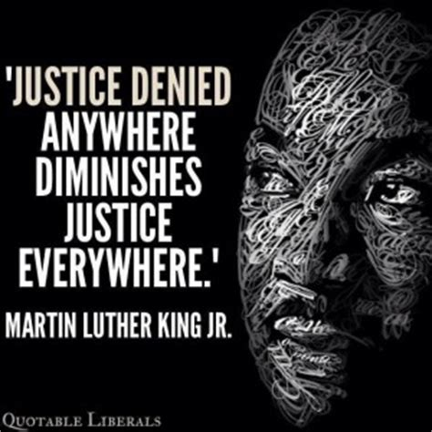
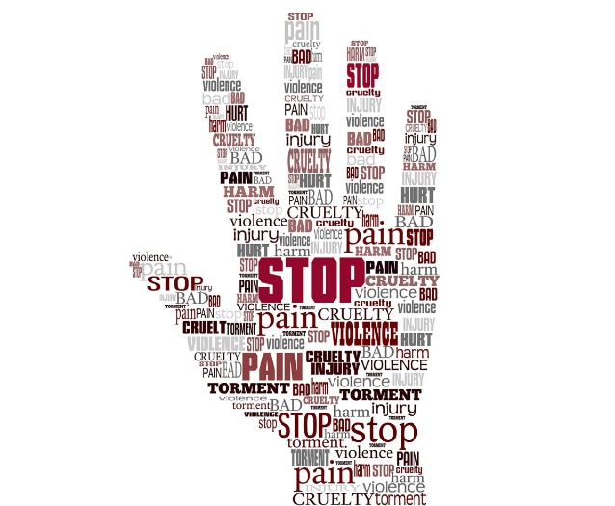
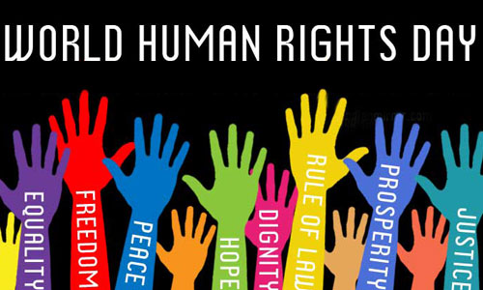
ADDYSG GREFYDDOL
BLWYDDYN 11
Materion Hawliau Dynol

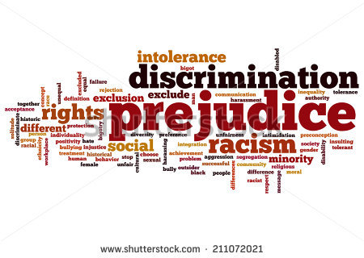
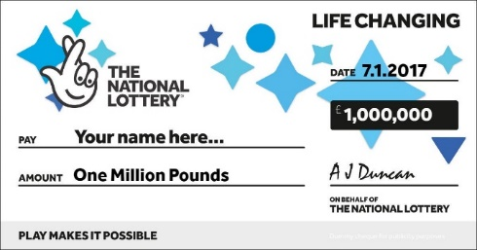



Enw: ___________________________
MATERION HAWLIAU DYNOL
Mae’r termau isod yn gysyniadau allweddol – termau y dylid eu dysgu, a gwybod eu hystyr ar gyfer yr arholiad!
Sensoriaeth: Rheoli sut mae gwybodaeth/syniadau yn lledaenu mewn cymdeithas. Atal/cyfyngu deunuddiau sy’n anweddus neu’n fygythiol.

Gwahaniaethu:
Gweld /gwneud / trin person yn wahanol e.e oherwydd lliw eu croen.

Rhagfarn: Barnu rhywun neu rhywbeth cyn eu hadnabod neu wybod y ffeithiau e.e sut maent yn edrych.

Argyhoeddiad personol:
Yr hyn yr ydych yn teimlo neu’n gwybod sy’n iawn e.e. oherwydd cred grefyddol; credoau a barn bersonol.
Hawliau dynol:
Y pethau y dylai person ddisgwyl eu cael neu eu gwneud e.e bwyd a chysgod; yr hyn y cytunwyd arno y dylai pawb ei gael; rhywbeth y mae gan berson hawl iddo oherwydd ei fod yn ddynol e.e. rhyddid crefyddol.

Cyfiawnder cymdeithasol: Gwneud yn siwr fod pobl sy’n byw yn ein cymdeithas neu’n cymunedau yn cael eu trin yn deg a chyfiawn e.e cael eu gwerthfawrogi am yr hyn ydyn nhw yn lle lliw eu croen, hil, cred neu rhywioldeb. Dylai pawb dderbyn yr un hawliau, cyfleon a darpariaeth.

Eithafiaeth: Credu mewn, cefnogi a gweithredu ar syniadau sy’n bell oddi wrth yr hyn y mae pobl yn ei ystyried sy’n gywir e.e Terfysgaeth.

Tlodi absoliwt: Dim mynediad i bethau sylfaenol sydd angen i fyw e.e dwr glân, lloches, dillad.
Tlodi cymharol: Lefel incwm sydd yn is na’r rhan fwyaf y gymdeithas rydych chi’n rhan ohono.

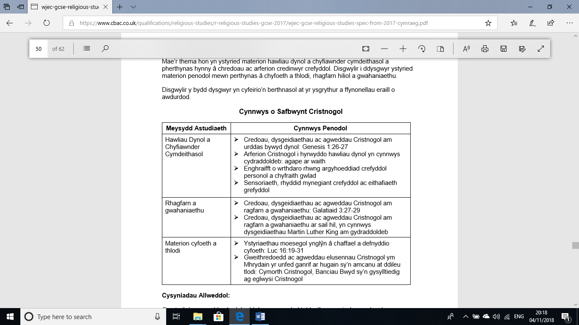

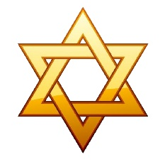
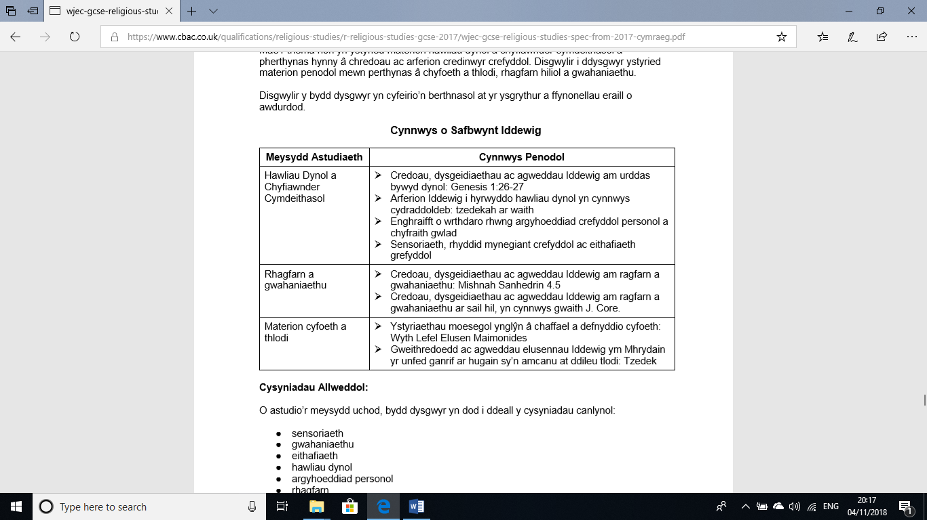

HAWLIAU DYNOL
Gwyliwch y clip o Truetube – Human Rights – The Global Outlook a What do you think? Beth yw ystyr hawliau dynol?

Beth rydym yn ei olygu wrth hawliau dynol?
Mae gan bob person sy’n byw ar y ddaear yr hawl i fyw ei fywyd mewn heddwch beth bynnag yw ei sefyllfa, ei hil, ei gred grefyddol neu anghrefyddol, ei wleidyddiaeth, ei oed neu ei dueddiadau rhywiol. Mae’r 10fed o Ragfyr bob blwyddyn yn Ddiwrnod Rhyngwladol Hawliau Dynol. Dyma’r diwrnod y cyhoeddodd y Cenhedloedd Unedig Ddatganiad Rhyngwladol Hawliau Dynol. Yn 1948, fe wnaeth y Cenhedloedd Unedig gyhoeddi’r Datganiad o Hawliau Dynol sy’n cynnwys 30 erthygl sy’n nodi pa hawliau dylai pob unigolyn eu cael e.e. yr hawl i loches, addysg, bwyd. Mae’r cwbl wedi ei sylfaenu ar y datganiad cyntaf, sef “Ganwyd pob dyn yn gyfartal â’i gilydd a gyda hawl i gael eu trin yn deg, gydag urddas.”
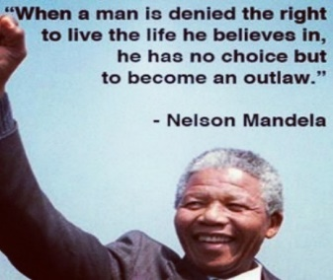
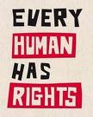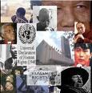
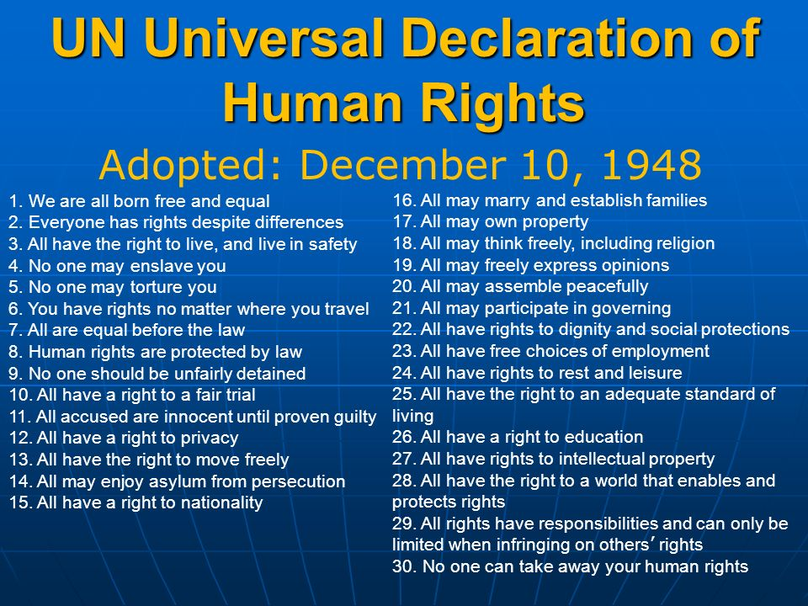

Mae llawer o wledydd wedi cytuno gyda’r datganiad hwn. Os oes unrhyw un o’r erthyglau’n cael eu torri, mae gan wahanol asiantaethau rhyngwladol gyfrifoldeb i geisio perswadio’r gwledydd i roi’r rhain yn ôl yn eu lle.

Mae Amnest Rhyngwladol yn grŵp sy’n helpu a chadw llygaid ar y gwledydd sydd ddim yn cadw at y cytundeb. Mae dwy ran yn perthyn i logo’r asiantaeth.
- Cannwyll - symbol o obaith ar gyfer pob carcharor/dioddefwr sydd ddim yn cael yr hawliau hyn.
- Y weiren bigog - rhaid i bobl weithiau dorri’r weiren bigog er mwyn medru helpu eraill h.y. mynd yn groes i gyfreithiau’r wlad y maent yn byw ynddi er mwyn gwneud yn siwr fod pawb yn cael yr hawl i fyw mewn heddwch a gydag urddas.

Mae’r asiantaeth yn defnyddio dulliau di-drais fel ysgrifennu llythyrau at wahanol lywodraethau’r byd er mwyn cael gwared o wahaniaethu ac anghyfiawnder. Maent yn ceisio atal creulondeb at ferched, amddiffyn a diogelu hawliau’r rhai sydd yn byw mewn tlodi, cael gwared o’r gosb eithaf, rhyddhau carcharorion ar sail cydwybod, amddiffyn a diogelu ffoaduriaid ac ymfudwyr a rheoli’r fasnach arfau. Mae dros 7 miliwn o bobl yn aelodau.

TASG - Edrychwch www.youthforhumanrights.org. Nodwch unrhyw 6 hawl sydd yn bwysig yn eich barn chi, gan eu nodi mewn trefn teilyngdod.
1.
2.
3.
4.
5.
6.

Ystyr CYFIAWNDER CYMDEITHASOL yw sicrhau neu wneud yn siwr fod pobl sydd yn byw yn ein cymdeithas neu’n cymunedau yn cael eu trin yn deg a chyfiawn h.y. eu bod yn cael eu gwerthfawrogi am yr hyn ydyn nhw yn hytrach na lliw eu croen, eu hil, eu cred neu eu diffyg cred, neu hyd yn oed eu rhywioldeb. Dylid mynnu fod pawb yn medru derbyn yr un hawliau, cyfleon a darpariaeth. Mae cyfiawnder cymdeithasol yn bwysig er mwyn gallu cyd-fyw yn hapus a heddychlon o fewn a rhwng cenhedloedd.

CYFIAWNDER
CYMDEITHASOL

Nid ymddangosiad person sydd yn bwysig ond yr hyn ydyw y tu mewn. Y mae gan bob un, boed dlawd neu gyfoethog, ei deimladau a’i emosiynau personol. Dyn yw dyn ar bob cyfandir, beth bynnag ei gred neu beidio. Dyna pam y dylid sianelu pob ymdrech tuag at drin pob dyn yn gyfiawn a chyfartal gan osgoi unrhyw annhegwch a diffyg tosturi o unrhyw fath.
LOGO’R CENHEDLOEDD UNEDIG
Mae cyfiawnder cymdeithasol yn aml yn golygu fod llywodraethau ac asiantaethau’n gweithio gyda’i gilydd er mwyn helpu gwledydd sydd yn datblygu – cau’r bwlch rhwng y cyfoethog a’r tlawd a gwneud yn siwr fod amgylchedd eu cartrefi’n lân ac yn ddiogel i fyw ynddo.


AGWEDDAU AT HAWLIAU DYNOL A CHYFIAWNDER CYMDEITHASOL

URDDAS: Y CYFLWR O FOD YN HAEDDU PARCH – TRIN RHYWUN FEL YR HOFFECH GAEL EICH TRIN EICH HUN – PEIDIO CAMDRIN A DANGOS DIFFYG PARCH.

Dyma gred sy’n bwysig i bob traddodiad crefyddol neu anghrefyddol. Mae’n golygu fod bywyd nid yn unig yn bwysig, ond fod pob person dynol beth bynnag yw ei oed, ei ryw neu ei allu, yn werthfawr ac y dylai gael ei drin felly.
Cyfiawnder cymdeithasol yng Nghymru

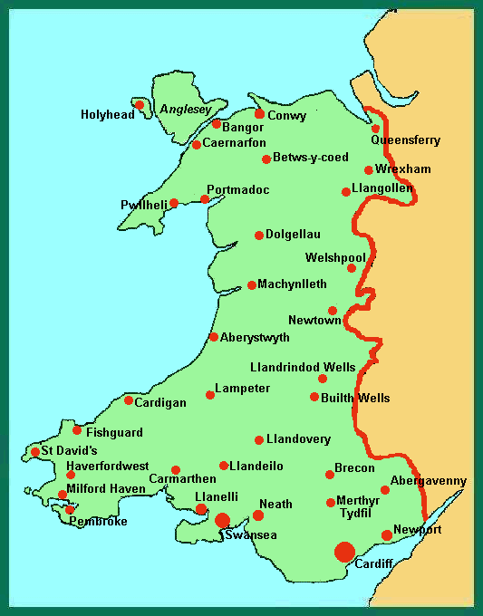

RHYWEDD:
- Mae dynion yn fwy tebygol o weithio na merched. Rhwng mis Medi a Thachwedd 2016, 70% o ferched oedd yn gweithio o gymharu â 75% o ddynion.
- Mae bron i dri chwarter o weithwyr rhan-amser yn ferched. Swyddi fel gofal, gwasanaethau personol a gweithio mewn siopau sydd fwyaf tebygol o fod yn rhan-amser.
- Mae merched, ar gyfartaledd, yn derbyn cyflog llai na dynion. Y gwahaniaeth yw tua 15%.
- Mae merched yn llai tebygol o gychwyn neu rededg eu busnes eu hunain na dynion. Mae llai na chwarter busnesau bach yn cael eu rhedeg gan ferched.



TLODI:
- Bwyd – cafodd ychydig o dan 15,000 oedd yn wynebu argyfwng yng Nghymru werth tri diwrnod o fwyd argyfwng (gan fanciau bwyd) yn 2011-12. Erbyn 2015-16 roedd wedi codi i 85,000, sef cynnydd o bron i 483%!
- Lloches – gostyngodd nifer y cartrefi a gâi eu hystyried fel rhai digartref ychydig o 6,515 yn 2011-12 i 5,070 yn 2014-15.
- Plant – Cymru sydd gyda’r gyfradd tlodi uchaf ymhlith plant o fewn y DU – 31% sy’n golygu o gwmpas 172,000 o blant.


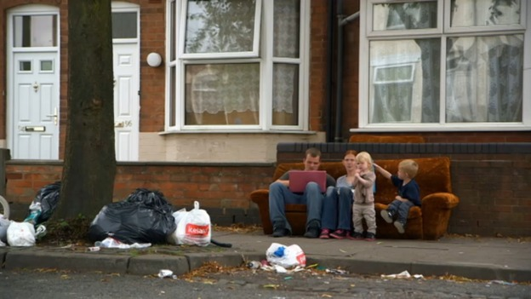

Urddas Bywyd Dynol a Christnogaeth

- “Nid oes nac Iddew na Groegwr, nid oes na chaeth na rhydd, nid oes na gwryw na benyw; canys chwi oll un ydych yng Nghrist Iesu.” Paul yn Galatiaid 3:28
- Mae’r Datganiad Hawliau Dynol Rhyngwladol yn dangosa prif egwyddorion Cristnogaeth am drin pobl eraill = Y Rheol Aur.
- Cafodd pob dyn ei greu ar lun a delw Duw ac felly mae pob dyn yn blentyn i Dduw. Dyna pam y dylid parchu pawb yn yr un ffordd.
- “Gwnawn ddyn ar ein delw ni, wrth ein llun ein hunain ac arglwyddiaethant ar bysg y môr … ac ar bopeth sydd yn ymlusgo ar y ddaear … yn wryw ac yn fenyw y creodd hwy.” (Genesis 1:26-27)
- Mae gwahanol farn am stori’r Creu, ond byddai pob un yn fodlon dweud ei bod yn dangos pa mor bwysig yw bywyd dyn:
1. Anglican: mae pobl yn debyg i Dduw oherwydd mai Ef sydd wedi eu creu – felly dylid eu trin gyda pharch pwy bynnag ydynt.
2. Catholig: gan mai Duw sydd wedi creu dyn nid oes gan neb yr hawl i’w ddinistrio e.e. y gosb eithaf neu ewthanasia.
- Ni ddylid amharchu na dinistrio bywyd yn ddi-feddwl.
- Mae pob bywyd yn rodd gan Dduw, ac yn werthfawr.
- Dywedodd y Pab Francis fod gennym ddyletswydd fel Cristnogion i amddiffyn y tlawd, yr oedrannus a’r digartref os am ddilyn esiampl Iesu Grist: “Câr dy gymydog fel ti dy hun.”
- Mae Iesu’n dysgu fod gofalu am y tlodion a’r anghenus yn ei wasanaethu Ef e.e. “Bum newynog a rhoesoch imi fwyd …………" (Mathew 25).
- Dysgodd Iesu yn Nameg y Samariad Trugarog: “Dos a gwna dithau yr un modd” wrth feddwl am roi cymorth i eraill.
- Credant fod pawb yn haeddu cael eu trin gydag urddas a pharch oherwydd fod pawb yn gyfartal, wedi eu creu ar lun a delw Duw – beth bynnag ei liw neu ei grefydd.
- Credant fod Iesu yn disgwyl iddynt ‘garu eu cymydog fel hwy eu hunain’ a bod helpu’r bobl sydd mewn angen yn dangos y cariad hwn.
- Dywedodd Iesu – dim ond y rhai a ddangosodd gariad at y gwan fydd yn cael mynd i’r nefoedd (Dameg y Defaid a’r Geifr).

AGWEDDAU IDDEWIG AT URDDAS BYWYD DYNOL

- Duw sydd wedi creu pob bod dynol – mae’n dweud hynny yn y Torah: “Gwnawn ddyn ar ein delw ni, wrth ein llun ein hunain ac arglwyddiaethant ar bysg y môr … ac ar bopeth sydd yn ymlusgo ar y ddaear … yn wryw ac yn fenyw y creodd hwy.” (Genesis 1:26-27)
- Mae dyn wedi cael ei greu ar lun a delw Duw er mwyn bod yn debyg iddo ym mhopeth y mae’n ei gyflawni yn ei fywyd.
- Mae bodau dynol wedi cael eu gwneud o gig a gwaed (y deunydd) yn ogystal â’r enaid (yr ysbrydol).
- Y ddaear sy’n rhoi’r deunydd tra mai Duw sy’n rhoi’r ysbrydol.
- Bodau dynol yw coron y creu ac nid unrhyw anifail – pobl sydd â’r dyletswydd o edrych ar ôl y byd a chreadigaeth Duw. Dyna pam eu bod i ddangos parch a gofal tuag at bopeth a greodd Duw (Stiwardiaeth).
- Mae rhai Iddewon yn credu fod gan fodau dynol ewyllys rydd i wneud fel y dymunant ond fod yn rhaid iddynt wynebu canlyniadau eu gweithredoedd h.y. cosb am drosedd.
- Mae rhai Iddewon yn credu fod ganddynt gyfrifoldeb i drin eraill yn barchus a gofalus gan mai Duw a greodd y ddynoliaeth gyfan – dyna pam nad oes neb yn well na’i gilydd.
- Mae rhai Iddewon yn credu pan fyddwch yn camdrin person arall eich bod yn camdrin Duw ei hun gan mai Ef sydd wedi creu pob dyn byw.
- Mae’n dysgu 3 pheth am fywyd dynol yn y Talmud:
- Rhoddodd Duw wisg i Adda oedd yn noeth yng ngardd Eden. Dyletswydd yr Iddew felly yw dilladu’r person anghenus, yn enwedig, Iddew o fewn ein cymdeithas heddiw.
- Fe wnaeth Duw ymweld ag Abraham pan oedd yn sâl. Dyletswydd yr Iddew yw gwneud yr un peth heddiw – ymweld cleifion o fewn ein cymdeithas.
- Fe wnaeth Duw ymweld ag Isaac pan oedd mewn profedigaeth. Dyletswydd yr Iddew yw cysuro’r rhai sydd wedi colli eu hanwyliaid yn ein cymdeithas heddiw.

Pam bod nifer o gredinwyr crefyddol yn ystyried hawliau dynol yn bwysig?
- Mae’n bwysig gwarchod y rhai sy’n gweithredu oherwydd cydwybod.
- Mae’n bwysig gwarchod y rhai gwan a’r rhai sydd wedi eu gormesu.
- Mae’n bwysig gweithredu dros gyfiawnder a sicrhau cyfleoedd cyfartal i bawb.
- Mae gan bobl yr hawl i gael eu trin heb wahaniaethu na rhagfarn.
- Mae’r ddysgeidiaeth grefyddol ynglyn â gofalu am eraill neu sefyll i fyny dros eraill yn bwysig.

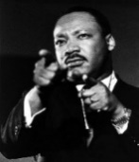
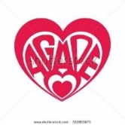
Arferion Cristnogol i hyrwyddo hawliau dynol yn cynnwys cydraddoldeb: agape ar waith
AGAPE: Cariad anhunanol; mae’n gariad sy’n cael ei ddangos ym mywyd a gwaith Iesu fel esiampl i’r Cristion o sut y dylai fyw ei fywyd Cristnogol; mae’n gariad sydd yn rhoi heb ddisgwyl dim yn ôl e.e. cariad mam tuag at ei phlentyn. Mae cariad Iesu Grist wrth gael ei groeshoelio yn enghraifft o gariad agape.

Mae nifer o elusennau ac unigolion wedi dangos cariad agape yn eu gwaith pob dydd er mwyn dangos cariad Duw ar waith yn y byd. Dwy elusen Gristnogol sydd yn gwneud hyn yw Byddin yr Iachawdwriaeth (Salvation Army) a Chymorth Cristnogol.

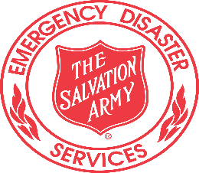
BYDDIN YR IACHAWDWRIAETH (SALVATION ARMY)
- Eglwys sydd yn gwneud llawer o waith cymdeithasol er mwyn gweithredu geiriau Iesu, “Câr dy
gymydog fel ti dy hun.”
- Yn rhoi brechdanau a chawl allan i bobl digartref yn hwyr yn y nos.
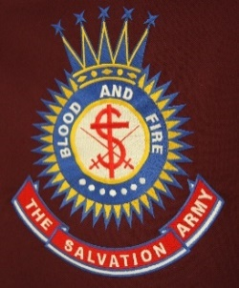
- Yn rhedeg hostelau i’r digartref.
- Gwaith strydoedd – allan ar strydoedd ein dinasoedd yn barod i siarad a helpu pobl mewn angen.
- Detox – yn rhedeg rhaglen i helpu pobl i ddod oddi ar gyffuriau ac alcohol.
- Yn rhedeg clybiau cinio a chlybiau cymdeithasol i’r henoed.
- Yn helpu’r heddlu i geisio darganfod aelodau o deuluoedd sydd wedi mynd ar goll.

Ydych chi’n gallu meddwl am enghreifftiau pellach o’u gwaith?

CYMORTH CRISTNOGOL – “CREDWN MEWN BYWYD CYN MARWOLAETH!”
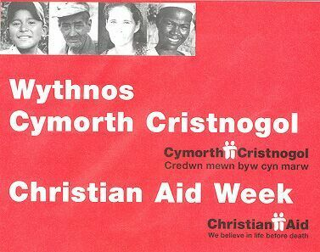
- Elusen Gristnogol sydd yn helpu pobl mewn gwledydd tlawd.
- Yn rhedeg prosiectau tymor hir i helpu cymuned am gyfnod o flynyddoedd e.e. rhoi pwmp dŵr i bentref yn Affrica, agor ysgolion newydd, anfon bechgyn i goleg amaethyddol.
- Yn ceisio addysgu pobl Prydain am y rhesymau dros dlodi yn y byd. e.e. Paratoi adnoddau i ysgolion.
- Yn ceisio addysgu pobl i fedru bod yn annibynnol a gallu sefyll ar eu traed eu hunain.
Ydych chi’n gallu meddwl am enghreifftiau pellach o’u gwaith?
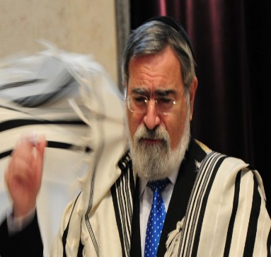
IDDEWIAETH

Tzedekah – Cyfiawnder, elusen
1. Elusen sefydlwyd yn 1990 i helpu y gwelydd sy’n datblygu
2. Maent yn ceisio addysgu Iddewon am y rhesymau dros dlodi.
3. Rhoi pwmpiau dwr mewn gwledydd sych.
4. Gweithio dros fywyd teg mewn llawer o wledydd y byd e.e. yn Bangladesh mae
JONATHAN SACKS =
CYN-BRIF RABBI’R GYMANWLAD
Dywedodd “Mae cyfiawnder cymdeithasol yn greiddiol i Iddewiaeth.”

ganddynt brosiect teulu sydd yn edrych ar ôl merched sydd wedi eu gwrthod gan
eu teulu a phlant amddifad. Maent yn talu cyflog athrawes i ddysgu’r merched sut
i wneud crefftau er mwyn gallu eu gwerthu i gael arian i fod yn annibynnol.
5.Gall gynnwys rhoi arian naill ai i’r rhai sydd mewn angen yn achlysurol neu’n
flynyddol neu gefnogi’r rhai sydd mewn angen drwy ymgyrchu dros gyfiawnder
cymdeithasol neu hawliau dynol e.e. protestiadau, gorymdeithiau.

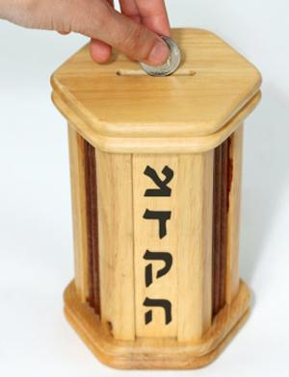
TZEDEKAH = rheidrwydd crefyddol i roi i elusen
SIMCHA = llawenydd wrth roi i’r anghenus
CHESED = caredigrwydd; gweithredoedd caredig
TIKKUN OLAM = iachau’r byd; gwella’r byd rhag y problemau sydd ganddo

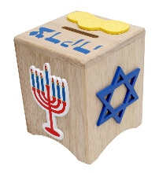

PAM?
1.Credant fod Duw am i bob Iddew i weithio dros gyfiawnder yn y byd.
2.Credant fod rhoi elusen a helpu eraill yn un o’r gorchymynion pwysicaf yn y Torah.
3.Mae’r Torah yn dweud fod Duw yn disgwyl i Iddewon sefyll dros y gwan e.e. y weddw, plant amddifad a dieithriaid.
4.Y ffordd orau i helpu person yw ei helpu i sefyll ar ei draed ei hun a dod yn annibynnol unwaith eto.
5. Rhoi oherwydd eich bod yn gallu, nid am fod yn rhaid i chi wneud h.y. rhoi o’r galon, nid am ei fod yn orchymyn. Mae gweithred rhoi tzedakah yn mizvah ac mae llawer o Iddewon yn credu ei fod yn un o’r gorchmynion pwysicaf.

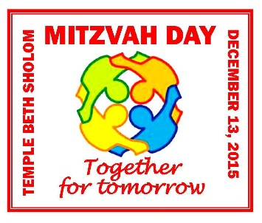
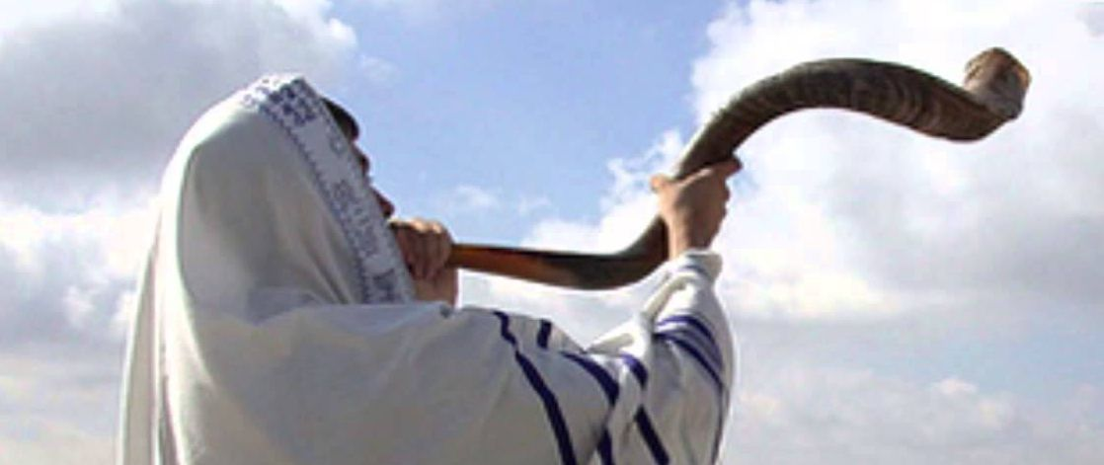
Dathlu
Gofal Duw
Yng nghyfnod y Beibl roedd Gŵyl y Jiwbili yn digwydd bob saith mlynedd. Roedd yn dathlu gofal Duw dros dir amaethyddol. Roedd wedi cael ei fraenaru a doedd neb yn berchen ar y tir am flwyddyn gyfan. Roedd 3 ffordd y byddai hyn yn cael effaith ar y bobl, sef:
- Mae popeth yn eiddo i Dduw - cael benthyg popeth gan Dduw y mae pawb. Nid yw dyn yn berchen ar ddim.
- Roedd y tir yn cael ei ailgyflenwi am y flwyddyn er mwyn dangos cariad Duw i’r Iddew.
- Byddai’r holl gynnyrch ar gael i bawb am y flwyddyn gyfan. Dyma ffordd yr Iddew o ofalu am y tlawd. Pwrpas hyn oedd dangos fod y tlawd a’r cyfoethog yn gyfartal o flaen Duw. Nid oedd dim gwahaniaeth rhyngddynt yng ngolwg Duw am mai Ef oedd wedi eu creu ar ei lun a’i ddelw ei hun.
Blwyddyn y Jiwbili
Pob 7
Mlynedd!
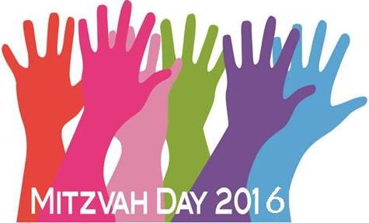

DIWRNOD MITZVAH
Y Talmud sy’n dysgu’r Iddewon am Ddiwrnod Mitzvah. Dyma ddiwrnod sydd yn rhoi tzedakah ar waith. Ar y diwrnod, mae llawer o bobl ar draws y byd, yn cymryd rhan mewn nifer o weithgareddau i godi calon y rhai sy’n llai ffodus. Maent yn cefnogi elusennau er mwyn adeiladu cymunedau cryfach. Geiriau’r Talmud ydi: “Mae tzedakah a gweithredoedd o garedigrwydd tuag at eraill yn cyfateb i’r holl mitzvot yn y Torah.” Yn ôl diwrnod Mitzvah y DU, pwysigrwydd y diwrnod hwn ydy “lleihau caledi a thlodi, helpu ein amgylchedd a dod ag ychydig o lawenydd ymarferol, nid codi arian…
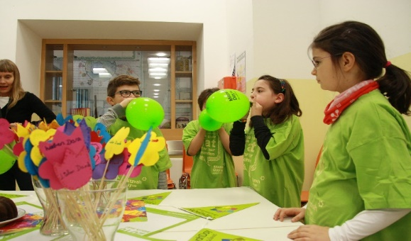
Er mai gorchymyn yw ystyr gwreiddiol y gair MITZVAH, mae hefyd yn medru golygu gweithred garedig drwy:
- Estyn llaw at ffoaduriaid
- Ymweld â’r henoed
- Gwneud pryd o fwyd i deuluoedd tlawd
- Gweini ar gleifion
- Mynd â phlant am dro

“Mae gweithred dda yn golygu fod Duw ar waith yn ein bywydau.”
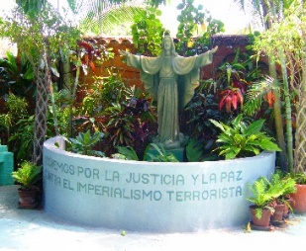
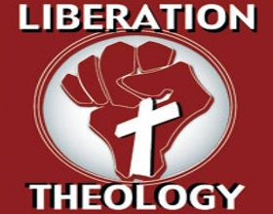
Diwinyddiaeth Rhyddhad

Enghraifft dda o weithredu cymdeithasol yw Diwinyddiaeth Rhyddhad h.y. mae Duw yn rhyddhau pobl o’u problemau a’u dioddefaint. Mudiad Cristnogol ydyw wedi cael ei selio ar yr hyn a ddysgodd Iesu a’r hyn a wnaeth yn ystod ei fywyd e.e. rhoi golwg i’r dall, bwydo’r anghenus fel porthi’r 5,000. Yn ystod ei fywyd, fe wnaeth Iesu helpu pobl a’u rhyddhau oddi wrth broblemau gwleidyddol, economaidd ac anghyfiawn. Roedd Iesu’n casáu gweld pobl yn cael eu camdrin – roedd felly yn ymladd dros hawliau a rhyddid pobl. Mae diwinyddiaeth rhyddhad yn gweithredu ar y syniad Cristnogol fod Duw efo’r gallu i newid sefyllfaoedd anghyfiawn yn y byd – mae Duw yn hollalluog ac yn hollbresennol ac felly, yn medru dileu tlodi neu ddiweddu rhyfel yn syth.
Mae rhai Cristnogion yn credu mai ystyr diwinyddiaeth rhyddhad yw sefyll i fyny a gwrthwynebu llywodraethau yn y byd sydd yn GORMESU (trin yn anheg / creulon gan lywodraeth gwlad) eu pobl ac yn camddefnyddio eu rhyddid. Gallwn feddwl am bobl fel Martin Luther King ac Oscar Romero yn cymryd rhan mewn protestiadau di-drais a heddychlon i gael hawliau dynol cyfartal. Maent hefyd yn cefnogi’r rhai sy’n cael eu harteithio gan anghyfiawnder oherwydd eu HARGYHOEDDIAD PERSONOL.

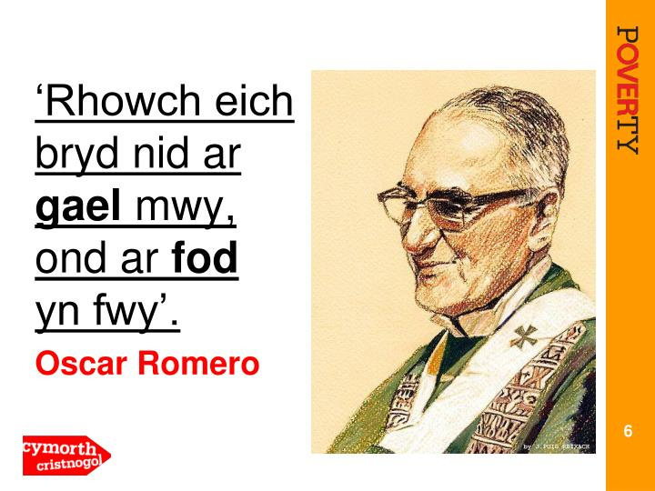
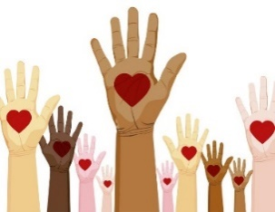
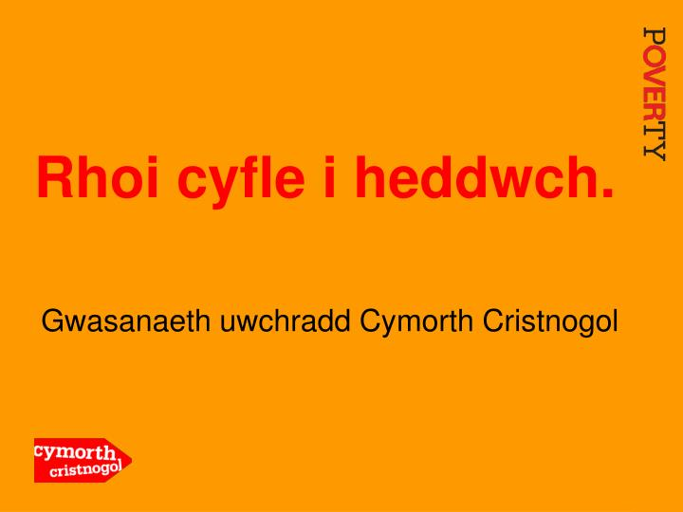

YDY CREFYDD A GWLEIDYDDIAETH YN MYND LAW YN LLAW?

NA | YDY
- Fe wnaeth Iesu Grist feirniadu’r benthycwyr arian yn y Deml – roedd yn erbyn yr awdurdodau  - Dywedodd Oscar Romero fod Duw wedi creu pawb yn gyfartal ac felly mae’n ddyletswydd arnom i brotestio yn erbyn llywodraeth sydd yn llofruddio pobl am geisio tegwch  - Dywedodd Iesu, ‘Gwyn eu byd y rhai sy’n newynu ac yn sychedu am gyfiawnder’  - Drwy lobio’r llywodraeth mae Cymorth Cristnogol wedi llwyddo yn eu hymgyrch ‘Canslo’r ddyled’. Mae hyn yn golygu fod llawer o wledydd tlawd y byd gyda mwy o arian.  - Aeth yr Archesgob Desmond Tutu i’r carchar am brotestio yn erbyn apartheid yn Ne Affrica. Dywedodd, “Pan fo pobl yn dweud na ddylai crefydd a gwleidyddiaeth gymysgu dydw i ddim yn deall pa Feibl maen nhw’n ei ddarllen.” | - Dywedodd Paul, ‘Rhaid i bawb ymostwng ei hun i’r awdurdodau sy’n llywodraethu …. achos maent wedi eu sefydlu gan Dduw.”  - Dyweodd y Pab y dylai Cristnogion fod yn ufudd i arweinwyr y wlad.  - Dylid cadw crefydd a gwleidyddiaeth ar wahân er mwyn osgoi ymladd rhwng gwahanol grefyddau.

Argyhoeddiad personol | Yr hyn yr ydych yn ei deimlo neu’n gwybod sy’n iawn e.e. oherwydd eich cred grefyddol; ein credoau neu ein barn ni ein hunain; byddai rhai yn mynd mor bell a bod yn fodlon marw drostynt.
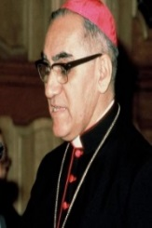
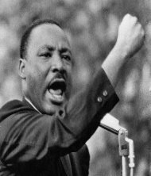
Rhodd gan Dduw yw Cyfraith Gwlad. Os yn bosib, rhaid i bob Cristion ei barchu. Ond weithiau, mae gwrthdaro’n digwydd. Dylai bob person blygu i gyfreithiau Duw yn lle cyfraith dyn pan fo hynny’n digwydd. Nid oes ganddynt ofn dangos beth maent yn ei gredu. Mae eu hargyhoeddiad personol wedi creu gobaith o gael gwared o anghyfiawnder cymdeithasol a chael diwedd ar ragfarn a gwahaniaethu. Collodd Martin Luther King ac Oscar Romero eu bywydau yn eu hymgyrchoed i wella hawliau dynol a chyfiawnder cymdeithasol - un am liw croen a’r llall am dlodi.
ENGHRAIFFT O WRTHDARO RHWNG ARGYHOEDDIAD CREFYDDOL PERSONOL A CHYFRAITH GWLAD

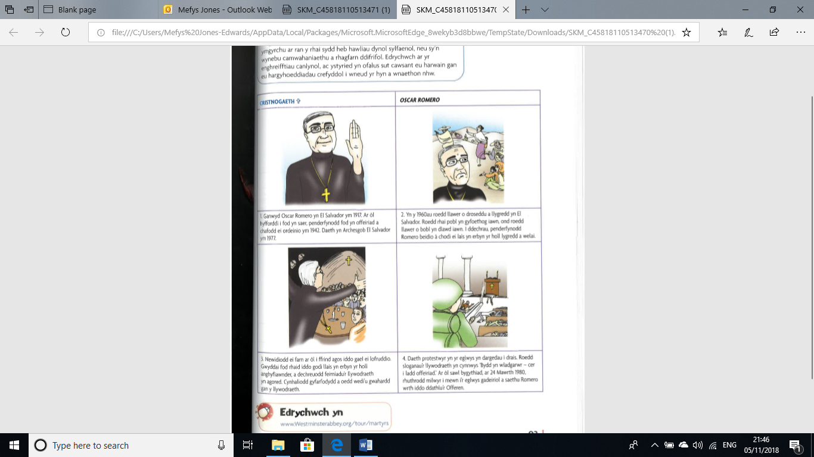
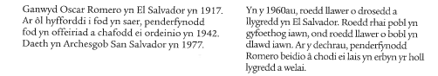
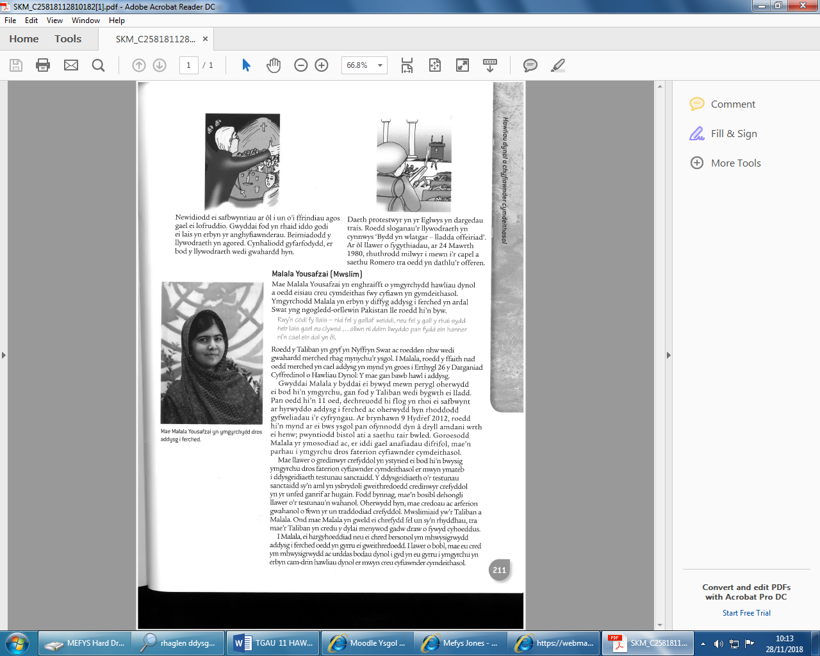
MARTIN LUTHER KING - CRISTION

- Prif bwrpas bywyd MLK oedd gwella cyflwr bywyd pobl groenddu yn America. Defnyddiodd ddulliau di-drais fel ‘sit-ins’, gorymdeithiau, areithiau a chynadleddau. (Cofiwn am hanes Rosa Parks a boicot y bysiau).
- Cafodd wared ar reolau Jim Crow – a oedd yn gwahanu pobl ddu a gwyn mewn tai bwyta, addysg ayyb.
- Roedd yn aelod o’r Mudiad Hawliau Sifil – gan roi ei fywyd yn y fantol oherwydd ei argyhoeddiadau personol fod Duw wedi creu pob dyn ar ei ddelw ei hun ac fod gan bob un felly yr hawl i fyw fel y dymunai.
- Credai’n gryf yn yr hyn a ddysgodd Paul, sef “Nid oes nac Iddew na Groegwr, caeth na rhydd, gwryw na benyw – oherwydd un ydych yng Nghrist Iesu.” (Galatiaid 3:28)
- Lleihaodd wahaniaethu gan sefydlu mwy o gydraddoldeb rhwng y du a’r gwyn yn America o safbwynt swyddi, cartrefi, a hawliau cyffredinol fel pleidleisio.
- Cyflwynodd areithiau enwog yn dangos ei gred e.e. Mae gen i freuddwyd … “Y mae gen i freuddwyd y bydd fy mhedwar plentyn bychan yn cael eu galw i gyfrif, nid am liw eu croen, ond am gynnwys eu cymeriad.”
- Enillodd Wobr Heddwch Nobel yn 1964 am ei waith.
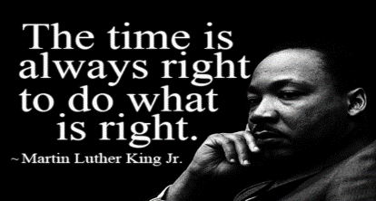
- Fe’i lladdwyd gan ddyn gwyn o’r enw James Earl Ray yn 1968.

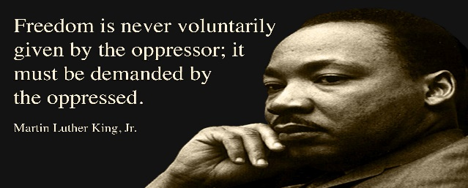

Rhyddid o’r
diwedd!

IESU: “Yn wir meddaf i chwi, Yn gymaint â’i wneuthur ohonoch i un o’r rhai hyn fy mrodyr lleiaf, i mi y gwnaethoch.” Mathew 25:40

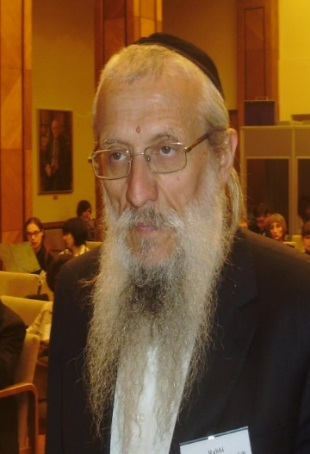
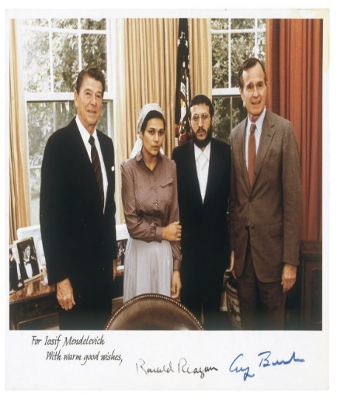
Yosef Mendelevitch –
Iddew yn gwrthwynebu
anghyfiawnder

- Yn 1947, sefydlwyd gwladwriaeth Israel.
- Yn y flwyddyn honno ganwyd Yosef Mendelevitch yn yr hen Undeb Sofietaidd.
- Roedd yn Iddew ac nid oedd perthynas dda rhwng Israel a’r Undeb Sofietaidd yn ystod yr Ail Ryfel Byd.
- Roedd y blaid gomiwnyddol eisiau cael gwared o grefydd o’r Undeb Sofietaidd. Nid oedd ewyllys rydd i fynegi barn bersonol ar unrhyw bwnc yn cael ei ganiatáu. Nid oedd neb yn cael mynegi barn grefyddol yn gyhoeddus er bod hawl i wneud hynny’n breifat.
- Yn ystod y cyfnod yr oedd Mendelevitch yn tyfu i fyny, nid oedd yr awdurdodau yn cael cyfarfod yn y Synagog. Cafodd ymgyrchoedd eu rhedeg yn erbyn Rabiniaid a’r grefydd Iddewig. Roedd y llywodraeth yn casau’r grefydd.
- Yn 1966, dechreuodd Mendelevitch grŵp tanddaearol o fyfyrwyr Iddewig. Pwrpas hyn oedd golygu papur newydd a fyddai’n rhoi sylw i faterion Iddewig.
- Ceisiodd Mendelevitch symud i Israel sawl gwaith. Gwrthodwyd ei gais bob tro gan yr awdurdodau Sofietaidd. Nid oedd hynny’n annisgwyl gan eu bod efo agwedd rhagfarnllyd ato fel Iddew crefyddol.
- Yn 1970, arweiniodd Mendelevitch grŵp o ‘refuseniks’ er mwyn ceisio dwyn awyren a dianc neu ddiflannu i’r Gorllewin. Cafodd ei arestio a’i garcharu am 11 mlynedd. Yn y carchar, cafodd ei gosbi am gredu ac ymarfer Iddewiaeth.
- Rhyddhawyd Mendelevitch yn 1981, a symudodd o’r diwedd i Israel. Penderfynodd fod yn Rabbi Uniongred.
- Nid oedd am gadw’n ddistaw am yr anghyfiawnder a brofodd yn yr Undeb Sofietaidd. Daliodd ati i geisio newid barn ac agwedd yr Undeb Sofietaidd am Iddewiaeth gan fod yn weithgar o fewn ei grefydd ac yn wleidyddol.

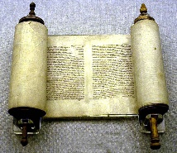
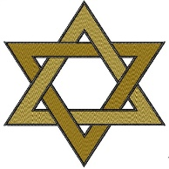

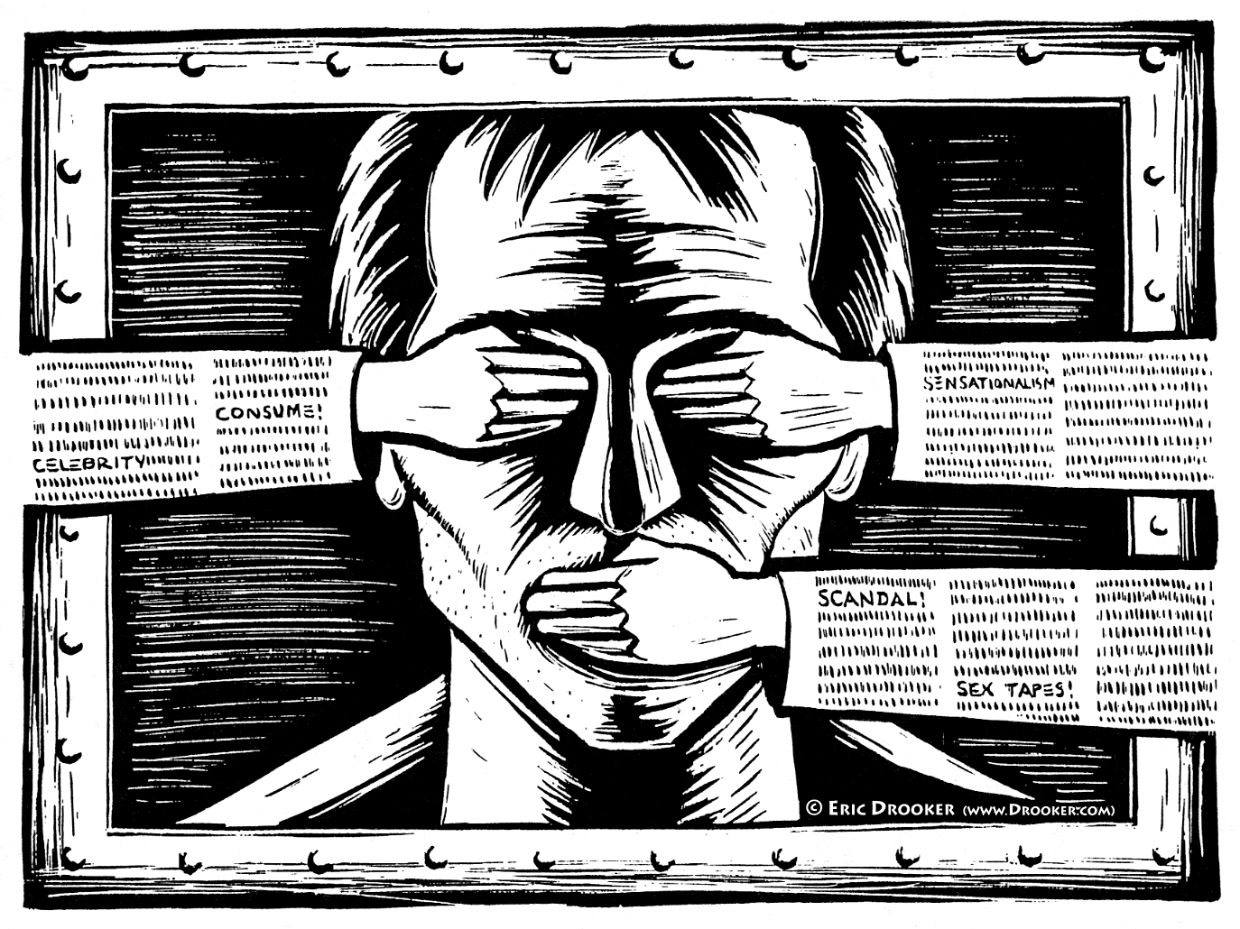
Pwy sydd â’r hawl i ddweud?
Sensoriaeth


Ystyr Sensoriaeth

Rheoli sut mae gwybodaeth neu syniadau’n lledaenu mewn cymdeithas. Gwrthod yr hawl neu gyfyngu ar y gallu i ryddid mynegiant, rhyddid barn neu ddatgan yn gyhoeddus unrhyw wybodaeth a all fod yn niweidiol, sensitif, yn wleidyddol anghywir neu’n anghyfleus ym marn llywodraeth, amrywiol gyfryngau, awdurdodau, grwpiau eraill neu sefydliadau. Gall llywodraethau, sefydliadau cyhoeddus, neu unigolion chwarae eu rhan mewn sensoriaeth.

ERTHYGL 19 - DATGANIAD HAWLIAU DYNOL Y CENHEDLOEDD UNEDIG
‘Y mae gan bawb ryddid barn a mynegiant; fe gynnwys hyn yr hawl i ryddid barn; heb ymyrraeth gan neb, a hefyd y rhyddid i geisio, derbyn a chyfrannu gwybodaeth a syniadau trwy unrhyw gyfryngau heb ystyried ffiniau gwlad.’

Erthygl 19:


Ond beth am …….?

Dylai neb ddatgan eu safbwyntiau’n gyhoeddus yn enwedig os ydynt yn mynd i beri pryder i bobl eraill. Dim ond yn y cartref y dylai safbwyntiau crefyddol gael eu trafod. Fyddai neb yn eu clywed wedyn.

Rydw i’n credu’n gryf mewn rhyddid barn. Fe ddylai pawb gael yr hawl i ddweud sut y maent yn teimlo heb ofni unrhyw beth. Mae hynny’n golygu safbwyntiau crefyddol ac anghrefyddol fel ei gilydd.

Rydw i’n credu’n gryf mewn rhyddid barn. Dylai pawb gael yr hawl i ddweud sut maent yn teimlo heb ofni unrhyw beth. Mae hynny’n golygu safbwyntiau crefyddol ac anghrefyddol.

Dylen ni fedru cael dweud ein dweud am ein credoau crefyddol yn gyhoeddus, dim ond os dydyn nhw ddim yn brifo neb arall nac yn codi bwganod a chreu mwy o gasineb rhwng pobl.

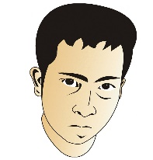

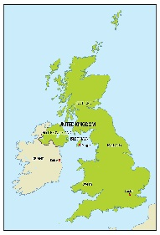
Yn y DU ac Ewrop, mae gan bobl yr hawl i fynegi eu barn am unrhyw grefydd, oni bai fod yr hyn a ddywedir yn debygol o greu cynnwrf neu annog trais. Er hynny, mae llawer o safbwyntiau gwahanol am y syniad os dylai’r rhain gael eu sensro os ydynt am greu cynnwrf. Byddai sensoriaeth yn golygu rhwystro neu atal cyhoeddi neu ddarlledu cynnwys penodol. Dyna pam fod llawer o bryder am gyhoeddi gwybodaeth am droseddau casineb.
TROSEDDAU CASINEB
Dyma sut mae llywodraeth Prydain yn diffinio troseddau casineb: “Trosedd y mae’r dioddefwr neu unrhyw berson arall yn credu iddi gael ei chymell gan elyniaeth neu ragfarn sydd yn seiliedig ar hil, crefydd, cyfeiriadedd rhywiol, anabledd neu unrhyw drosedd arall sydd wedi cael ei chymell gan elyniaeth.”
Mae’r troseddau hyn wedi codi o 1,877 yng Nghymru rhwng 2013-14 i 2,259 yn 2015-16. Nid yw’n golygu fod nifer y troseddau wedi codi ond bod llawer mwy yn cael eu cofnodi erbyn hyn. Mae Llywodraeth Cymru’n awgrymu nad yw hanner y troseddau casineb yn cael eu hadrodd na’u cofnodi.

Beth ddaw nesaf?

Darllenwch y sgript hon gan Sioned, Twm ac Ahmed, yna trafodwch y cwestiynau sy’n dilyn:
Ahmed: Yn y dosbarth rydym wedi bod yn trafod achos Charlie Habdo. Wel, mi gafodd pobl oedd yn gweithio ar gyfer cylchgrawn eu llofruddio, dim ond am eu bod wedi cyhoeddi rhai lluniau arbennig. Beth nesaf?
Sioned: Rydw i’n cytuno fod llofruddio’r cyhoeddwyr yn anghywir. Does dim rheswm dros wneud hynny. Ond lluniau o’r Proffwyd Mohammed oedd rhain. Mae’n debyg fod rhain wedi cynhyrfu Mwslemiaid y wlad. Ddylen nhw ddim fod wedi cael yr hawl i gyhoeddi deunydd oedd yn mynd i frifo pobl eraill.
Twm: Ond efallai bod rhywbeth sydd yn pryderu pobl eraill ddim yn fy mhryderu i. Yn Denmarc, pan gafodd lluniau o’r proffwyd eu cyhoeddi fe wnaeth rhai gwledydd adael i’r bobl eu gweld tra bod gwledydd eraill wedi’u sensro. Ydych chi eisiau byw mewn gwlad lle nad oes neb yn cael dweud dim yn gyhoeddus? Mewn rhai gwledydd, mae’r cyfryngau i gyd wedi cael eu sensro a dim ond y llywodraeth ei hun sy’n cael dweud beth sydd yn digwydd yno. Wyddoch chi fod yna ddeddf cabledd yn Lloegr hyd at y flwyddyn 2008? Roedd hyn yn golygu fod popeth oedd yn groes i Gristnogaeth wedi cael ei sensro.
Sioned: Dim dyna ydw i’n ei feddwl, ond pan ydw i’n edrych ar rai gwefannau rydw i’n darllen rhai datganiadau Islamoffobaidd. Dwi’n gwybod bod rhain wedi cael eu hysgrifennu yn y bwriad o frifo pobl eraill ………ond fedar hynny ddim bod yn iawn.
Ahmed: Yn y DU ac Ewrop mae pobl yn mwynhau rhyddid i fynegi eu barn am unrhyw grefydd onibai fod yr hyn a ddywedant yn mynd i achosi trais ar eraill.
Sioned: Ond mae’n siwr ei bod yn anodd profi hynny. Yr hyn sydd yn rhyfedd ydi fod y sylwadau sy’n brifo yn dod gan gredinwyr crefyddol. Mae rhai pobl yn dal i ddweud pethau am Iddewon a phobl hoyw. Mae hynny yn fy ngwneud i’n flin.
Ahmed: Ond dydi eu syniadau nhw ddim yn cynrychioli y mwyafrif o Gristnogion. Barn eithafol ydi hynny ac mi gei di’r rheiny ym mhob crefydd. Ystyr Eithafiaeth ydi pan fo pobl yn mynegi barn wleidyddol neu grefyddol eithafol. Hyd yn oed pe bai pobl ddim gyda’r hawl i fynegi barn sydd yn tramgwyddo eraill, fe fydden nhw’n debygol o gadw atyn nhw.
Twm: I mi, barn bersonol sydd yn dylanwadu ar y cynnwys. Dydw i ddim yn siwr os medrwn ni gael cydwbwysedd rhwng mynegi rhyddid barn a sensoriaeth.
Sioned: Mae’n debyg ei fod yn dibynnu ar yr unigolyn. Rydw i’n cael llond bol ar y bobl sydd yn cnocio ar fy nrws ac yn siarad gyda mi am eu crefydd.
Ahmed: Www. Mae hyn yn ein harwain ni at gwestiwn anodd. I ba raddau y dylem ni gael rhyddid i fynegi’n crefydd?


GWRTH-SEMITIAETH: Casáu Iddewon; gelyniaeth a rhagfarn yn erbyn Iddewon.
ISLAMOFFOBIA: Casáu Mwslemiaid; gelyniaeth a rhagfarn yn erbyn Mwslemiaid.

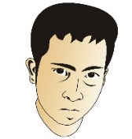

GWAITH TRAFOD
- Mae gan Twm, Sioned ac Ahmed syniadau gwahanol am grefydd. Beth yw barn pob un?
- Beth yw eich barn bersonol chi am sensoriaeth a pha mor rhydd y dylem fod i gael rhannu ein barn neu ein syniadau’n gyhoeddus?


RHYDDID MYNEGIANT CREFYDDOL

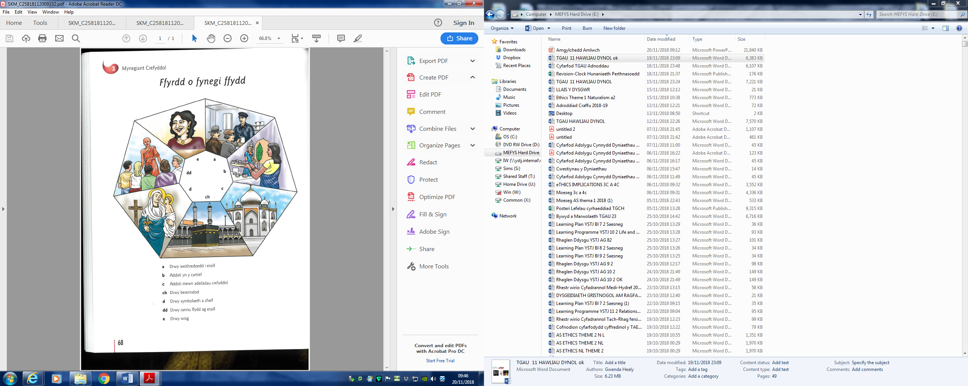
Yn y cyfryngau clywn am wahanol sefyllfaoedd lle mae nifer o bobl wedi dioddef anghyfiawnder neu lle mae gwrthdaro wedi digwydd o ganlyniad i’r hyn a welwyd, a glywyd neu a wnaed. Mewn rhai gwledydd, mae’n anghyfreithlon i wisgo symbolau crefyddol yn gyhoeddus, e.e. yn ysgolion y wladwriaeth yn Ffrainc.

Mynegi ffydd drwy wisg
Sut y gellir mynegi ffydd drwy’r hyn y bydd pobl yn ei wisgo?
Weithiau, mae’r dillad yn dangos dylanwad eu diwylliant, ac yn dweud rhywbeth pwysig am eu crefydd a’u hunaniaeth grefyddol.

SYMBOLAU CRISTNOGION

SYMBOL | YSTYR
Pysgodyn   | Gair Groeg am bysgodyn ydi ICHTHUS sy’n golygu Iesu Grist, Mab Duw, Gwaredwr. Mae’n dangos ffydd.
Croeslun   | Croes gyda delw o Iesu yw croeslun. Mae’n atgoffa’r crediniwr o groeshoeliad Iesu. Helpu ar adegau trist neu os yn poeni am rywbeth. Arwydd o bresenoldeb Duw.
  Croes | Croes blaen sy’n atgoffa’r crediniwr o atgyfodiad Iesu a’i fod wedi marw dros bechodau ei bobl.

Atgoffa’r crediniwr o bwysigrwydd digwyddiadau ym mywyd Iesu yw pwrpas prif symbolau Cristnogaeth i’r Cristion. Wrth eu gwisgo mae’r Cristion yn efengylu (dweud wrth eraill am ei grefydd) heb orfod dweud gair!

SYMBOLAU IDDEWIG

SYMBOL | YSTYR
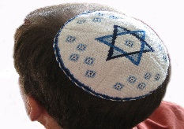  Kippah | Yn cael ei wisgo i ddangos parch at Dduw. Gwneir hyn drwy orchuddio rhan o’r corff sydd yn agos at Dduw.
Tallith   | Gwisgo wrth weddio. Mae’r ymylon yn atgoffa o’r 613 mitzvot ac y mae’n dweud yn y Torah am ei wisgo. Mae’n atgoffa’r Iddewon o’r cyfamod a wnaed gyda Duw. Mae dynion yn cael eu claddu gyda’r tallith.
Tefillin   | Blychau lledr sy’n cael eu rhoi ar y pen a’r fraich yn ystod gweddi. Ynddynt mae rhan o’r Shema. Mae’n symbol fod Duw yn agos at y galon a’r meddwl. Mae’r Torah’n dweud y dylid eu gwisgo.

Pwrpas y gwisgoedd i’r Iddew yw eu hatgoffa o bob rhan a chwaraeodd Duw yn eu hanes a’u rôl fel cenedl etholedig Duw. Y mae hefyd yn atgoffa yr Iddew o’u cyfamod gyda Duw ac yn ufuddhau i’w holl orchmynion (mitzvot) o fewn y Torah.
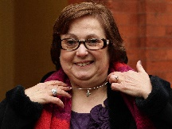
TASGAU
1. Darllenwch y ddwy stori:
Rhyddid mynegiant crefyddol ar waith: Nadia Eweida – Oedd y llys yn gywir?
Roedd Nadia Eweida yn gweithio i gwmni hedfan British Airways. Roedd yn Gristion ac yn hoffi gwisgo croes fechan ar gadwyn o gwmpas ei gwddf. Penderfynodd ei chyflogwyr wahardd gwisgo cadwyn tu allan i ddillad gan ofyn iddi dynnu ei chroes. Cafodd ei hatal o’i gwaith. Dadl Ms Eweida oedd mai symbol crefyddol yn union fel yr hijab yw’r groes a bod merched Mwslemaidd yn cael gwisgo’r hijab ganddynt.

Newidiodd cyflogwyr Ms Eweida eu polisi fel bod y gweithwyr yn cael gwisgo gemwaith. Gan nad oes dyletswydd ar Gristnogion i wisgo croes dywedodd y llys nad oedd ganddi reswm da dros dorri côd gwisg y cwmni. Penderfynodd Llys Hawliau Dynol Ewrop yn ddiweddarach fod y cwmni hedfan wedi torri’r Confensiwn Ewropeaidd ar Hawliau Dynol sy’n caniatáu rhyddid mynegiant crefyddol os nad yw’n peryglu iechyd a diogelwch yr unigolyn neu’r cyhoedd.

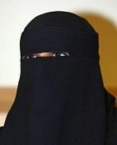


Aishah Azmi
Roedd Aisha Azmi yn gymhorthydd dosbarth mewn ysgol Gristnogol yng Ngorllewin Swydd Efrog. Roedd yn Fwslim ac yn gwisgo hijab yn ei gwaith. Gan fod rhai a fu’n arsylwi ei gwersi yn teimlo nad oedd y plant yn ei chlywed yn iawn a’u bod yn methu gweld ei gwyneb gofynnwyd iddi dynnu’r hijab. Cytunodd Mrs Azmi i wneud hynny, pan oedd merched o gwmpas. Nid oedd yn fodlon gwneud pan oedd dynion yn y dosbarth.

Cafodd Mrs Azmi ei hatal rhag gweithio ar gyflog llawn. Collodd ei hachos mewn tribiwnlys cyflogaeth oherwydd nad oedd gwahaniaethu wedi digwydd am resymau crefyddol. Rhesymau addysgol oedd rhesymau’r ysgol dros ofyn iddi dynnu’r hijab. Felly, nid oedd bai ar yr ysgol ym marn y llys. Meddwl am addysg y plant oedd yr ysgol.
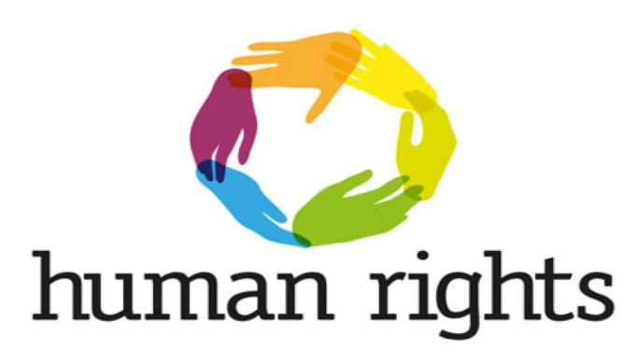


Cymharwch y ddwy stori gyda’i gilydd gan ddod i benderfyniad os oedd y llysoedd wedi gwneud y penderfyniad cywir yn y ddau achos. Cofiwch fynegi eich barn yn glir gan gyfeirio at resymau crefyddol yn eich ateb.

Pwy sy’n iawn?

Penderfynwch chi!

Rhowch y brawddegau canlynol mewn tabl o dan y ddau bennawd, sef CYTUNO ac ANGHYTUNO. Pwrpas hyn yw dangos fod dwy farn glir yn bodoli ar y pwnc.
Mae gwisgo rhywbeth sydd yn cynrychioli fy ffydd yn fy atgoffa pa mor bwysig ydy o yn fy mywyd bob dydd.

Dydw i ddim yn medru gweld pam fod pobl angen pethau i’w hatgoffa am eu ffydd – onid rhywbeth mewnol yn hytrach nag allanol ydy ffydd?

Gall symbolau crefyddol godi ofn ar rywun – mae merched moslemaidd sydd yn gwisgo hijab yn gwneud i rai pobl deimlo’n anghyfforddus.

Mae’n anodd gwisgo gwisg ysgol bob dydd gan mai nid dyma’r ffordd rydym eisiau gwisgo – pam ddylai credinwyr crefyddol gael eu trin yn wahanol?

Does gen i ddim problem gyda credinwyr crefyddol yn dangos beth yw eu ffydd, dim ond nad ydynt yn gwthio eu credoau arnaf fi.

Os yw credinwyr crefyddol yn cael yr hawl i rannu eu credoau yna mi ddylwn innau hefyd gael yr hawl i wisgo’r hyn sydd yn dangos beth yw fy nghredoau a’m syniadau i.

Rydw i eisiau rhannu fy ffydd gydag eraill fel eu bod yn deall beth ydw i’n ei gredu.
Rhan bwysig o fy nghrefydd i ydi lledaenu Gair Duw – dyna pam fy mod eisiau gwisgo dillad a symbolau arbennig wrth wneud hynny. Mae’n dangos fy hunaniaeth.

CYTUNO | ANGHYTUNO
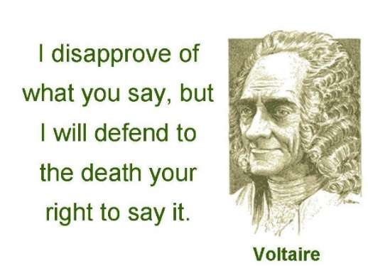
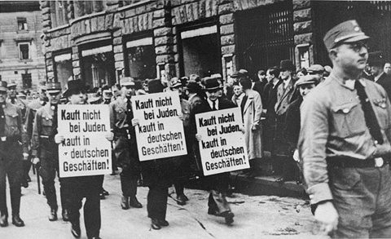
Eithafiaeth
Grefyddol

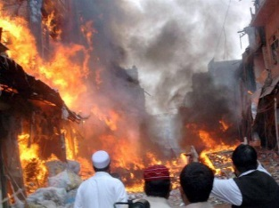
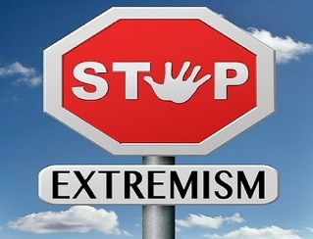
Mae pobl yn dangos pwysigrwydd yr hyn y maent yn ei gredu mewn gwahanol ffyrdd. Mae’n bwysig ymuno gyda chymuned o gredinwyr sy’n rhannu’r un credoau. Bydd nifer, ar y llaw arall, yn ceisio perswadio eraill i ddilyn yr un gred â hwy drwy efengylu.

GWYLIWCH - A-Z of Religions – Extremism

EITHAFIAETH: Credu’n gryf mewn rhywbeth, cefnogi a gweithredu ar syniadau sydd ymhell o fod yn gywir neu’n rhesymol ym marn y mwyafrif o bobl gan wneud hynny yn enw eu duw neu eu crefydd.

Pwrpas gweithredu mewn ffordd eithafol yw cynnal a chadw eu cred a’r traddodiadau i’r genhedlaeth nesaf. Gall y gweithredoedd hyn achosi niwed i bobl eraill yn ogystal ag iddyn nhw eu hunain. Gall y gweithredoedd hyn ddigwydd oherwydd:
- Maent yn dehongli eu hysgrythurau sanctaidd yn y fath fodd fel eu bod yn credu mai dyma’r unig ffordd i ymddwyn neu ymateb
- Byddant yn cael gwobr am eu gweithred yn y bywyd hwn neu wedi iddynt farw
- Dylanwad teulu a ffrindiau sydd yn ymddwyn mewn ffordd debyg
- Eu bod yn gwneud gwaith Duw ac er mwyn ei Deyrnas ef
- Eu bod wedi clywed llais Duw yn siarad gyda nhw ac yn eu hannog i gyflawni’r gwaith
- Efelychu’r hyn y maent eisoes wedi’i weld a’i glywed ar wahanol gyfryngau cymdeithasol (media)
Beth yw’r gwahanol fathau o eithafiaeth grefyddol?

- Gweithredu oherwydd cred y maent yn meddwl sydd yn wir
- Mae ganddynt argyhoeddiad personol sy’n cael ei ystyried yn gywir gan garfan arbennig
- Credu mewn set penodol o gredoau
- Nid yw coleddu credoau crefyddol eithafol yn anghyfreithlon
- Y gred fod y Datganiad Cyffredinol o Hawliau Dynol yn caniatáu iddynt gael yr hawl i ryddid meddwl a chrefyddol

Eithafiaeth grefyddol dreisgar = TERFYSGAETH!

- Dychryn neu frawychu torfol. Codi ofn ar bobl fel eu bod yn methu dilyn eu bywydau bob dydd.
- Trais yn erbyn y cyhoedd sydd yn cael ei ystyried yn drais anghyfreithlon.
- Trais gyda’r bwriad o newid cyfraith, diwylliant neu system wleidyddol – neu ceisio newid meddwl pobl sydd yn gweithredu.
- Dyma brif achos terfysgaeth drwy’r byd i gyd!
- Y rheswm am ymosodiadau fel hyn yw eu bod yn credu eu bod yn cyflawni dysgeidiaeth eu crefydd neu’n cyflawni gorchmynion penodol.

Ydy crefydd yn hyrwyddo trais?

Na, yn ôl credinwyr crefyddol oherwydd:
- Maent yn credu eu bod wedi colli arni.
- Maent wedi camddeall dysgeidiaeth grefyddol eu crefydd.
- Gweithredu yn enw crefydd y mae nhw – dydyn nhw ddim yn grefyddol mewn gwirionedd.
- Mae cyfryngau fel papurau newydd yn gyfrifol am chwyddo’r stori fel bod y cyhoedd yn gwylltio am ddigwyddiadau o’r fath.
- Defnyddio crefydd y maen nhw er mwyn gwneud i’w gweithredoedd ymddangos yn gywir.
- Cuddio eu syniadau gwleidyddol mewn gwisg grefyddol y mae nhw.
- Mae rhai ohonynt yn cymysgu rhwng dysgeidiaeth grefyddol a dysgeidiaeth wleidyddol.
- Mae’n bosibl fod gweithgareddau fel hyn yn cael eu hysgogi gan gyrff crefyddol yn hytrach na dysgeidiaeth grefyddol.
- Mae rhai llywodraethau’n noddi terfysgaeth. Maent yn osgoi cael eu cosbi’n wleidyddol wrth ddweud mai o dan faner crefydd y mae terfysgwyr yn cyflawni eu gweithredoedd drwg.
Terfysgaeth o gwmpas
y byd

Er nad yw terfysgaeth ac ymosodiadau terfysgol i’w gweld yn aml ym Mhrydain, mae gwasanaethau diogelwch Prydain yn ystyried y posibilrwydd yn un uchel iawn o ganlyniad i derfysgaeth rhyngwladol. O fewn yr ychydig ddegawdau diweddaraf gwelwyd nifer helaeth o eithafwyr crefyddol yn cyflawni ymosodiadau terfysgol troseddol yn y byd. Edrychwch ar y penawdau canlynol:
YMSEFYDLWYR IDDEWIG YN LLADD 30 MEWN SAFLE SANCTAIDD
TERFYSGWYR MWSLEMAIDD YN CYFADDEF CYNLLWYN I FOMIO!
BARNWR YNG NGHANADA YN DWEUD BOD SIKH YN EUOG O DDWY FARWOLAETH FOMIO
HINDWIAID WEDI EU HARESTIO AM FOMIO THEATR
Y DYN O NORWY SYDD O DAN AMHEUAETH O FOMIO YN HONNI EI FOD YN GRISTION
JAPAN YN ARESTIO FFOADUR BWDHAIDD AM YR YMOSODIAD NWY AR FETRO TOKYO

“Mae crefydd yn gallu achosi trais terfysgol”.
Ydych chi’n cytuno? Meddyliwch am resymau o blaid AC yn erbyn.

PWY? PA LE? PA BRYD? PAM? PA BETH?

Ymchwil personol
Wrth edrych ar y cysylltiadau hyn, mae enghreifftiau penodol o eithafiaeth grefyddol. Gwnewch grynodeb o’r holl enghreifftiau hyn fel tystiolaeth ar gyfer atebion eich cwestiynau.
Ctrl + click ar gyfer dilyn y linc!
https://www.youtube.com/watch?v=6IB4Hd0bCmw
https://www.youtube.com/watch?v=7O4hhEOtGF8
https://www.youtube.com/watch?v=-IchGuL501U
https://www.youtube.com/watch?v=R0tGbiFbF6w
https://www.youtube.com/watch?v=WVMFnESN1fg
https://www.youtube.com/watch?v=9U2M6vsMy48
https://www.youtube.com/watch?v=FdceGCc6FvU
RHAGFARN A GWAHANIAETHU
.

Rhagfarn – Barnu rhywun neu rhywbeth cyn eu hadnabod neu wybod y ffeithiau e.e sut maent yn edrych. Agwedd, barn sydd ddim wedi ei seilio ar ffaith – ‘Ni fyddai’n gallu gwneud y swydd yn iawn am ei fod yn ddu.’
Gwahaniaethiad – Gweld /trin person yn wahanol e.e oherwydd lliw eu croen. Gweithred. Trin rhywun yn wahanol e.e – ‘Nid wyf am ei gyflogi am ei fod yn ddu.’
Rhestrwch isod pa fath o bobl sydd yn dioddef o ragfarn/gwahaniaethu yn ein cymdeithas heddiw, a sut.
PWY? | SUT?
Merched Iddewig Uniongred | Ddim yn cael bod yn rabbi

Gwyliwch y clip o Shrek 4:44-8:52. Nodwch ddisgwyliadau Shrek a Fiona ar eu hymweliad ac ymateb y rhieni yng-nghyfraith.

Pam mae Shrek yn negyddol? Gwyliwch yr ail glip 10:40-17:49. Cymharwch ddisgwyliadau Shrek i’r hyn ddigwyddodd. Beth ddylai Shrek a’r brenin wneud er mwyn gwella y sefyllfa?

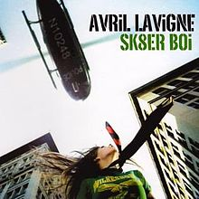
TASGAU (Gwaith pâr)
- Gwrandewch ar y caneuon ‘Ugly’ gan Sugababes a ‘Skater Boy’ gan Avril Lavigne. Beth yw’r prif negeseuon?

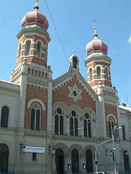
Ym Mhrydain mae yno gyfreithiau i amddiffyn pobl rhag gwahaniaethu. Ond byddai rhai dal i ddweud fod gwahaniaethu dal yn bodoli heddiw. Er enghraifft:
- Nid yw rhai mannau addoli yn gadael pawb i mewn. Enghraifft o hyn yw bod rhai mosgiau y wlad yn
gwrthod i ferched addoli yno ac felly, rhaid iddynt weddio adref.
- Sefyllfa arall yw mewn Synagog Uniongred, byddai disgwyl i ddynion a merched eistedd ar wahân.

- Mae rhai yn gwahaniaethu rhwng rhyw e.e mae mwy o siawns i ddynion gael swyddi mwy pwerus mewn rhai sefydliadau yn hytrach na merched.

Mae gwahaniaethu yn mynd a rhagfarn ymhellach. Dyma ragfarn ar waith. Mae’n digwydd pan gaiff unigolyn neu grŵp o bobl driniaeth llai ffafriol nag eraill. Mae unrhyw ffurff ar wahaniaethu – ar sail hil, rhyw, oedran, yn anghyfreithlon yn y wlad hon erbyn hyn.
O ganlyniad i hyn, ceir deddfau am gydraddoldeb a gwahaniaethu yng Nghymru, Lloegr a’r Alban. Dyma rai deddfau sydd wedi eu creu i warchod rhai grwpiau rhag gwahaniaethu.
- Deddf Gwahaniaethu ar sail Rhyw (1975)
- Deddf Cysylltiadau Hiliol (1976)
- Deddf Gwahaniaethu ar sail anabledd (1995)
- Deddf Cydraddoldeb
Mae Deddf Cydraddoldeb 2010 yn nodi na ddylid gwahaniaethu pobl oherwydd eu:
- Hoedran
- Bod yn feichiog
- Hil
- Crefydd
- Rhyw
- Bod yn briod

2.Gwyliwch y clip o Harry Potter 36:04-39:28. Beth yw Mudblood? Pam mae Malfoy yn casau Mudbloods? Gwyliwch yr ail glip 1:01:21-1:08:03. Beth sydd yn wahanol rhwng bod yn ragfarnllyd tuag at Parcelmouths a Mudbloods? Pam bod pawb wedi ymateb at Harry y ffordd hynny?
3. Cwblhewch y tabl isod gydag enghreifftiau eich hunain.
RHAGFARN | GWAHANIAETHIAD
1. ‘Ni fyddai’n gallu gwneud y swydd yn iawn am ei fod yn ddu.’  2.  3.  4.  5. | 1. ‘Nid wyf am ei gyflogi am ei fod yn ddu.’  2.  3.  4.  5.

4.Beth yw’r gwahanaieth rhwng rhagfarn a gwahaniaethu?

5.Pam mae rhai yn trin eraill yn wahanol?

Pam trin eraill yn wahanol?

Ofn – pobl sydd yn wahanol mewn unrhyw ffordd e.e person hoyw.


CREDOAU, DYSGEIDIAETHAU AC AGWEDDAU CRISTNOGOL AM
RAGFARN A GWAHANIAETHU
Mae Cristnogion yn dysgu nad yw rhagfarn a gwahaniaethu’n dderbyniol. Mae’n groes i phopeth mae Cristnogaeth yn ei gredu ac yn dysgu am Dduw ac am werth pob bywyd dynol.
TASG - Gwyliwch y clip: http://request.org.uk/issues/prejudice-and-christianity/ i ddarganfod barn Cristnogion am ragfarn a gwahaniaethu.

- Mae Cristnogion yn credu fod Duw wedi creu pob bod dynol yn gyfartal, beth bynnag yw eu hil neu rhyw.
- Mae sawl esiampl o degwch i’w gael yn y Beibl. Mae esiampl Iesu yn delio gyda’r gwahanglwyfion a gwrthodedig, a’i dysgeidiaethau fel ‘Dameg y Samariad Trugarog’ yn dangos pwysigrwydd gofalu am bawb.
- Daeth Iesu ar draws pob math o ragfarn. Bu’n ymdrin â phawb yr un fath ac yn torri nifer o reolau crefyddol a chymdeithasol wrth wneud hynny. Roedd Iesu yn iachau pawb, roedd pawb yn haeddu yr un cyfle.
- Arweiniodd llawer o Gristnogion enwog fel Martin Luther King ymgyrchoedd yn erbyn gwahaniaethu. Mae sawl darn yn yr Hen Destament, gan gynnwys y Deg Gorchymyn, yn rhoi arweiniad ar sut dylai pobl fyw’n hapus gyda’i gilydd.
- Mae stori’r creu (Genesis 1 a 2) yn mynnu bod Duw wedi creu pob person i fod yn gyfartal. Mae Duw wedi creu pawb ar Ei ddelw, felly, rhaid i bob person gael ei barchu gan eu bod yn blant i Dduw.
- Y Rheol Aur – I drin eraill y ffordd y buasech chi’n hoffi cael eich trin.
- Dywedodd Iesu y dylid caru gelynion a pheidio barnu eraill. Dylem feddwl am ein gwendidau ein hunain yn gyntaf.
- Dywedodd Iesu ‘Câr dy gymydog’ – dim ots pwy yw’r cymydog.
- Dameg y Samariad Trugarog https://www.bbc.com/bitesize/clips/zcyr87h
Beth ddigwyddodd yn y ddameg? ____________________________________________________________
_____________________________________________________________________________________________________________________________________________________________________________________________________________________________________________________________________

Beth yw neges y ddameg?

- Galatiaid 3: 27-29 – “Mae pob un ohonoch chi wedi uniaethu gyda'r Meseia drwy eich bedydd – mae'r un fath â'ch bod wedi gwisgo'r Meseia amdanoch. Dim ots os ydych chi'n Iddew neu'n perthyn i genedl arall, yn gaethwas neu'n ddinesydd rhydd, yn ddyn neu'n wraig – dych chi i gyd fel un teulu sy'n perthyn i'r Meseia Iesu. Os dych chi'n perthyn i'r Meseia, dych chi'n blant i Abraham, a byddwch yn derbyn yr holl bethau da mae Duw wedi'u haddo.”
Beth yw ystyr y geiriau?
CREDOAU, DYSGEIDIAETHAU AC AGWEDDAU IDDEWIG AM
RAGFARN A GWAHANIAETHU
Mae Duw wedi creu pawb ar Ei ddelw, felly, rhaid i bob person gael ei barchu gan eu bod yn blant i Dduw.
Y Rheol Aur – I drin eraill y ffordd y buasech chi’n hoffi cael eich trin.
Nid yw bod yn bobl ‘etholedig’ Duw yn golygu bod yn uwch na gwell nag eraill, ond yn golygu mwy o gyfrifoldebau a dyletswyddau.
Mae’n mitzvot i wneud cyfiawnder, dangos cariad a bod yn ffeind at eraill.
Mae’r Tanakh yn nodi bod Duw eisiau i’w blant fyw mewn heddwch âi gilydd.
Roedd yr ysgrythurau Iddewig yn annog Iddewon i groesawu dieithriaid ac estroniaid i’w calonnau. Maent yn atgoffa Iddewon iddynt hwythau fod yn estroniaid yng ngwlad Israel ar un adeg ac na ddylent geisio gwahaniaethu yn erbyn y rhai sy’n gofyn iddynt am help.
Dylai pawb fyw mewn harmoni a gofalu am ei gilydd: ‘Pan fydd estron yn byw gyda thi yn dy wlad, nid wyt i’w gam-drin. Y mae estron sy’n byw gyda thi i’w ystyried gennyt fel brodor o’ch plith; yr wyt i’w garu fel ti dy hun.’ Lefiticus 19:33-34
Dywed y Mishnah bod gwneud niwed i un person fel gwneud niwed i’r byd i gyd:
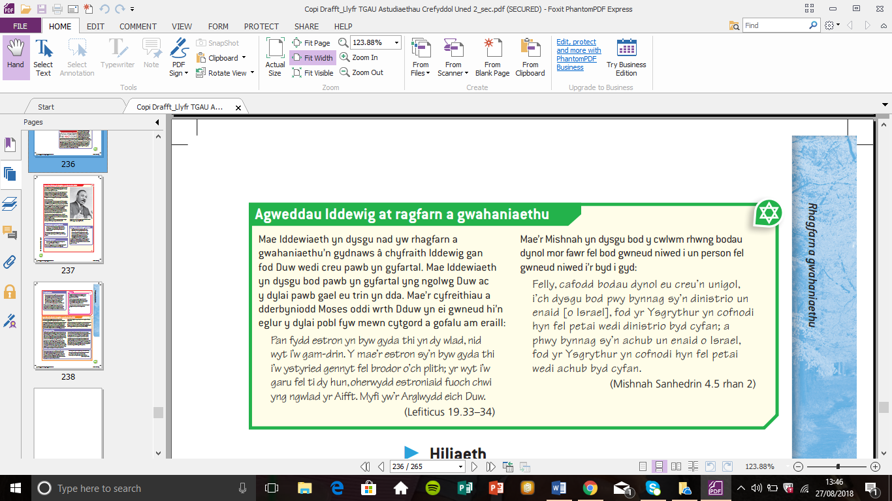

HILIAETH
Hiliaeth yw gwahaniaethu yn erbyn pobl oherwydd lliw eu croen neu hil (crefydd). Mae hiliaeth felly yn un math o ragfarn a gwahaniaethu.
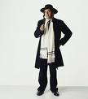
Usher Will Smith Mwslim Iddew
Gwyliwch y fidio Racism. Nodwch eich ymateb i’r clip isod:

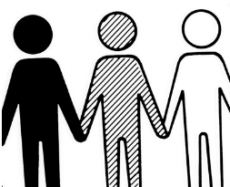
Ers 1968, mae wedi bod yn anghyfreithlon yn y DU i wahaniaethu yn erbyn neb oherwydd lliw croen neu grefydd mewn pedwar maes sef:
Cyflogaeth Addysg Tai Gwasanaethau Cymdeithasol
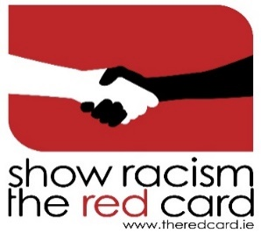
Erbyn hyn, mae sawl ymgyrch ac elusen wedi bod yn brwydo a phrotestio i atal hiliaeth rhag ddigwydd. Un rhaglen addysgol sydd yn trio gwneud hyn yw ’Dangos y Cerdyn Coch i Hiliaeth’ (‘Show Racism the Red Card’). Dyma ymgyrch i roi’r gorau i hiliaeth mewn pêl-droed.
TASG – Nodwch enghreifftiau o waith yr elusen Dangos y Cerdyn Coch i Hiliaeth.
http://www.theredcard.org/ http://www.theredcard.org/wales

Agweddau Cristnogol am ragfarn a gwahaniaethu ar sail hil
Martin Luther King Jnr
Cristion sydd wedi brwydro am gyfiawnder a chydraddoldeb i bobl ddu yw Martin Luther King. Isod, nodwch yr hyn ddysgodd MLK am gydraddoldeb.

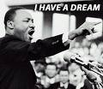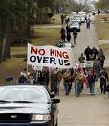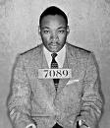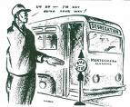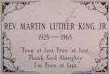

Agweddau Iddewig am ragfarn a gwahaniaethu ar sail hil

J-CORE
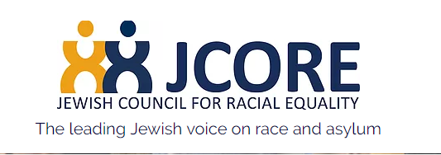
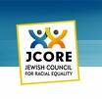
J-core ydy The Jewish Council for Racial Equality. Dyma’r math o waith mae’r mudiad yn ei wneud: -

Cynhyrchu adnoddau i ysgolion i ddangos bod hiliaeth yn anghywir.

Helpu ffoaduriaid (refugees) ym Mhrydain.

Dysgu eraill bod hiliaeth yn anghywir.

Hyfforddi a chynghori doctoriaid a chyfreithiwyr.

Trefnu cyfarfodydd rhwng gwahanol bobl i drafod materion a phroblemau hiliaeth e.e Iddewon a phobl ddu.
Protestio yn erbyn hiliaeth ac anghyfiawnder.
Cyd-weithio gyda’r llywodraeth a’r wasg i geisio gwella sefyllfa hiliaeth ac anghyfiawnder.

TASG – Ymchwil pellach i waith J-Core.
Defnyddiwch y wefan: https://www.jcore.org.uk/

MATERION CYFOETH A THLODI

MATERION CYFOETH
A-Z of Religions – Wealth
https://www.facebook.com/Upworthy/videos/2338225686218276/UzpfSTU1MDIyNzcwNDpWSzo2ODk5MjE5MDc4NDUwNzA/

- Mae gan bobl Cymru £400 biliwn rhyngddyn nhw.
- Mae gan 16% o bobl hanner ohono.
- Mae gan 10% fwyaf cyfoethog y genedl 40% o’r cyfoeth.
- Mae gan hanner fwyaf cyfoethog y genedl 90% o’r cyfoeth.
- Mae bron ¼ o bobl Cymru yn byw mewn tlodi cymharol, gan ennill llai na 60% o incwm cyfartalog.
- Mae’r raddfa tlodi yng Nghymru yn uwch na unrhyw wlad arall yn y DU. [Oxfam Cymru 2016]

Mae’r ffigyrau uchod yn dangos nad yw cyfoeth wedi ei rannu’n deg yng Nghymru. Mae’r un peth yn debyg yn y DU i gyd. Mae rhai pobl llawer mwy cyfoethog nag eraill. Mae sawl ffordd gall pobl ennill eu harian:
- Gweithio i fusnes a derbyn incwm e.e. mae gan rai gyflogau mawr e.e. cyflwynwyr teledu, chwaraewyr pêl droed.
- Dechrau cwmnïoedd eu hunain.
- Etifeddu arian.
- Ennill arian drwy ddulliau anghyfreithlon
- Gamblo
Mae Prydain yn aml yn cael ei ddisgrifio fel gwlad faterol, sy’n rhoi mwy o werth i arian ac eiddo na materion ysbrydol neu ddiwylliannol. Mae sawl erthygl bapur newydd yn dangos pobl yn ciwio am oriau mewn rhai siopau:
Ond, yn ôl ffigyrau’r ‘Charities Aid Foundation’ yn 2015, y DU oedd gwlad mwyaf hael Ewrop o ran rhoi i elusennau. Yn 2015, fe wnaeth 75% o oedolion y DU roi i elusen o gymharu â chyfartaledd byd-eang o 31.5%.
Yn ogystal â rhoi i elusen, mae pobl yn defnyddio eu cyfoeth i helpu teulu a ffrindiau e.e o ganlyniad i gostau byw yn cynyddu, mae llawer o rieni yn rhoi arian i’w plant i brynu eu cartrefi cyntaf.

Mae bod yn gyfoethog yn golygu …………… | Mae bod yn dlawd yn golygu ……………

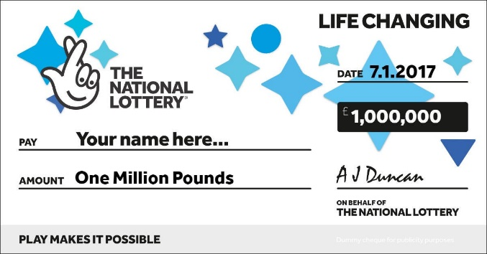
TASG
Rydych wedi ennill y loteri, trafodwch sut rydych am wario’r arian.

Trafodwch – Ydy arian yn dod â hapusrwydd?

TLODI
Mae nifer o gredinwyr crefyddol yn helpu pobl mewn angen mewn gwahanol ffyrdd. Sut mae pobl yn dioddef o dlodi yng Nghymru ac mewn gwledydd datblygiedig? Cwblhewch y tabl isod:
Tlodi yng Nghymru | Tlodi mewn gwledydd datblygiedig
1. Cyffuriau  2.  3.  4.  5.  6. | 1. Newyn.  2.  3.  4.  5.  6.

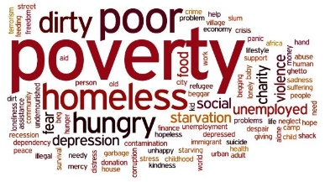
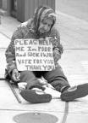
Rydym yn aml yn defnyddio’r term tlodi i gyfeirio at rywun sy’n bwy mewn amgylchedd gwael iawn. Yn aml, mae hyn oherwydd allen nhw ddim fforddio byw yn well, neu yn byw mewn cymdeithas sydd heb lawer o adnoddau.
Beth mae bod yn dlawd yn ei olygu i chi?

Beth mae bod yn dlawd yn ei olygu i eraill?

Mae dau lefel o dlodi:
TLODI ABSOLIWT - Dim mynediad i bethau sylfaenol sydd angen i fyw e.e dwr glân, lloches, dillad. https://www.youtube.com/watch?v=igZakJ--3qI

TLODI GYMHAROL - Lefel incwm sydd yn is na’r rhan fwyaf y gymdeithas rydych chi’n rhan ohono.
https://www.facebook.com/Channel4News/videos/10155073634566939/UzpfSTU5NTEzNjA0MzpWSzoxMzk3NDAzMDMzNjMwODIx/?query=poverty

Rhowch y syniadau ar bwy ddylai helpu eraill ar y linell gan egluro pam.
Anghytuno
Cytuno
Rhaid i bobl tlawd helpu eu hunain
Cyfrifoldeb pwy ydyw i helpu eraill?
Y Llywodraeth
Y 10 person enwocaf yn y byd
Fi
Pobl grefyddol
Elusennau
Agwedd Cristnogion at gyfoeth
Dysgodd Iesu nad yw arian yn gwneud pobl yn hapus. Ym Mathew 6, rhybuddiodd Iesu ei ddisgyblion y gall arian gymryd lle Duw yn eu bywydau a rhaid iddyn nhw fod yn ffyddlon iddo ef. Pan oedd arweinydd ifanc eisiau dilyn Iesu, cafodd y neges fod yn raid iddo roi ei arian i’r tlawd.
Mae llawer o Gristnogion yn erbyn gamblo achos mae’n dangos cariad at arian. Maent yn credu fod gamblo a’r loteri yn dangos trachwant [greed]. Mae rhai grwpiau’n gwrthod cymryd rhan mewn unrhyw fath o gamblo e.e Crynwyr, Methodistiaid.
Dylai Cristnogion ofyn a yw eu swydd yn helpu pobl. Swyddi pwysig fel ….
Nid yw cael cyfoeth yn dda neu’n ddrwg, ond rhaid meddwl sut mae’r cyfoeth yn cael ei ddefnyddio.
Mae Cristnogion yn dysgu dylai gwerth person gael ei feirniadu gan eu gweithredoedd, ac nid ar beth sydd ganddynt neu faint o arian sydd ganddyn nhw er enghraifft …
Heddiw, mae rhai Cristnogion yn gwneud addewid o dlodi ac yn rhoi'r gorau i bopeth sydd ganddyn nhw.
Yn ôl y Beibl, ni ddylid poeni am arian.
Dywed y Beibl y dylid rhannu eich cyfoeth gydag eraill.
Nid cyfoeth materol yw’r peth pwysicaf mewn bywyd e.e car, ffôn symudol.
Mae’n ddyletswydd ar gristnogion i roi arian at elusennau.
Ni ddylid gwneud pres yn anheg e.e gamblo, twyll.
I beidio caru arian na bod yn farus.

Anghytuno
Agwedd Cristnogion at dlodi
Dysgodd Iesu i ofalu am y rhai llai ffodus.
Dywedodd Iesu y dylid rhannu gydag eraill.
Dywedodd Paul – Câr dy gymydog fel ti dy hun.
Dywedodd Paul – Mae cariad yn ffeind, ac y dylai bara am byth…
Yn ôl Cristnogion, mae gan bawb ddyletswydd i ofalu am bobl mewn angen.
Roedd Iesu yn cymysgu ac yn helpu pobl mewn angen e.e roedd yn iachau pobl megis y dyn dall.
Y rheol aur – trin pobl fel y dymunwch i eraill eich trin chi.
Dysgodd Iesu y byddai Duw yn cosbi y rhai na fydd yn helpu y tlawd e.e Yn Nameg y dyn cyfoethog a Lasarus, aeth y dyn cyfoethog i uffern am beidio helpu y dyn tlawd.
Mae dameg y ddafad a’r eifr yn dysgu nad yw Duw yn barnu pobl oherwydd faint o gyfoeth maent wedi ei wneud yn eu hoes, ond ar eu triniaeth o’r tlawd.

TASG
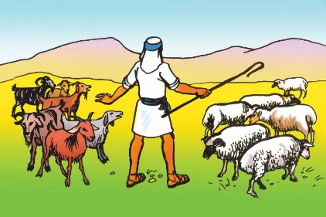
Ymchwiliwch i’r damhegion y Ddafad a’r Eifr a’r Dyn Cyfoethog a Lasarus.

GWEITHREDOEDD CRISTNOGOL – ELUSENNAU SY’N DILEU TLODI

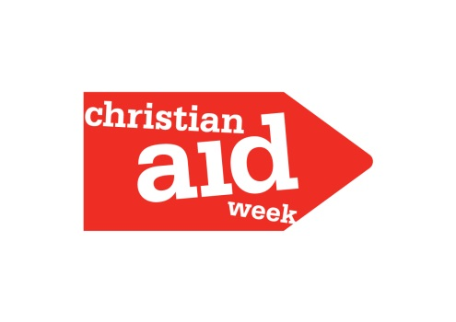
CYMORTH CRISTNOGOL
Mae Cymorth Cristnogol yn elusen sydd wedi gweithio gyda dros 60 o wledydd tu allan i’r Deyrnas Unedig i helpu’r rhai mewn angen heb ystyried eu crefydd, hil a gwlad.
- Cred yn Nuw, sy’n dangos trugaredd i fywyd dynol.
- Cariad: Cred bod Cristnogion yn caru a gofalu am bobl eraill gan ddangos trugaredd a chariad a sefyll i fyny dros y rhai sydd yn dioddef.
- Urddas a pharch: Y syniad bod bob person gydag urddas a pharch dros eraill. Mae bob person yn hafal ac mae dangos y gwir a pharch yn bwysig.
- Cyfiawnder a chydraddoldeb: Dealltwriaeth bod tlodi yn parhau felly mae gwaith elusennol yn arwain cymunedau ac unigolion i wella’r sefyllfa.
- Cyd-weithio a phartneriaeth - Cyd-weithio gydag eraill yn ysbrydol.
- Stiwardiaeth: Defnyddio’r adnoddau gorau ar gyfer stiwardiaeth effeithiol o’n planed.

TASG – Gwyliwch https://www.youtube.com/watch?v=WH1AjYwJwHA
https://www.youtube.com/watch?v=WH1AjYwJwHA&fbclid=IwAR1h58Z1RjyqsxEUvpgaKhI40_Z61sAgFCt_szopN33kaW12kTDQiznCgTg
- Adalw gwybodaeth - Nodwch isod waith pellach Cymorth Cristnogol at ddileu tlodi.

BANCIAU BWYD (EGLWYSI CRISTNOGOL)
TASG - Adalw gwybodaeth o waith Blwyddyn 10. Nodwch isod sut mae eglwysi cristnogol yn cyfrannu at ddileu tlodi?

AGWEDD IDDEWIG AT GYFOETH

Mae Iddewiaeth yn dysgu mai pobl sy’n gyfrifol am gyfoeth.
Nid yw’n anghywir i fod yn gyfoethog, ond beth sy'n bwyisg yw sut mae rhywun yn defnyddio'r cyfoeth.
Mae gwaith yn bwysig ym mywyd Iddewon, oni bai ar Shabbat pan nad yw Iddewon Uniongred yn gweithio.
Mae'r mathau o waith sy’n cael eu gwahardd yn cael ei nodi yn y Torah e.e cadw kashrut.
Mae'n bwysig bod Iddewon yn dilyn Kashrut felly ni fyddent yn gweithio mewn mannau lle maen rhaid trin cynhyrchion cig moch.
Mae'n waharddedig i fod yn dywyllodrwys mewn unrhyw fusnes. Pan mae rhywun yn prynu neu werthu tai, i beidio bod yn anonest a chymryd mantais. (Lefiticus 25.14)
Mae bod yn onest yn bwysig yn Iddewiaeth.
Yn erbyn cyfoeth materol e.e car, ffôn symudol.
Peidio bod yn farus gydag arian.
Bod yn ofalus gydag arian er mwyn edrych ar ôl y teulu.
Gall cyfoeth greu pellter rhwng person a Duw.
Defnyddio cyfoeth yn gall, ac i ofalu am eraill yn y gymuned.
Rhoi 10% o’u cyflog/cyfoeth i elusen.

GWEITHREDOEDD IDDEWIG – ELUSEN SY’N DILEU TLODI
Tzedakah yw’r gair Hebraeg am gyfiawnder.
Mae’r gred o roi arian i’r rai sydd mewn angen yn ddyletswydd ac yn hawl i’r tlawd dderbyn.
Pwysleisia Rabis yr angen i sicrhau urddas i’r person tlawd pan mae arian yn cael ei roi.
Mae’r canllawiau o roi tzedakah yn wahanol ym mhob cymuned.
Yn gyffredinol, dylai Iddewon roi 1/10 o’u cyflog i elusen.
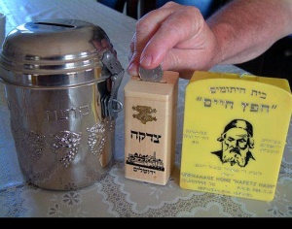
Mae derbyn elusen yn gallu cynnwys synagog, canolfannau addysg neu fudiad.
Yn y rhan fwyaf o wyliau Iddewig, mae cyfraniadau yn cael ei roi i elusen.
Mae’r rhan fwyaf o deuluoedd efo bocs Pushke sydd yn casglu arian yn ystod Shabbat.

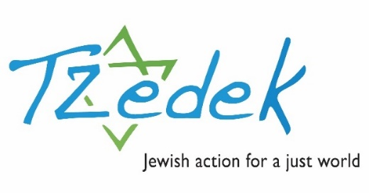
TZEDEK
Mae’r elusen yn gweithio i leihau tlodi absoliwt a gofalu am y rhai
sydd wedi dioddef o drychinebau naturiol.
Mae Tzedek yn edrych am ddatrysiadau dim ond rhoi i elusennau gan geisio cael cyfiawnder cymdeithasol yn ein byd.
’Pan mae dyn yn gadael y byd, nid yw arian neu aur neu unrhyw garreg yn mynd gydag ef, dim ond y Torah mae ef wedi ei ddysgu a’r gwaith mae’n ei wneud’. (Mishnah)
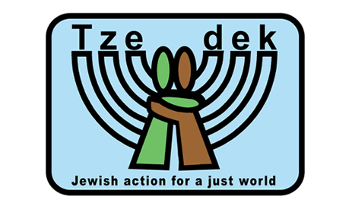
Mae gweithredoedd Iddewig yn cael ei weithredu trwy Tzedek
Ahavatah et HaGer (caru dieithryn) - mae traddodiadau Iddewig yn dysgu y dylai’r byd fod yn gynhwysol. Mae gwaith Tzedek yn mynd ymhellach i gred hiliol a chrefyddol.
Naaseh v’nishma (byddem yn gwneud, a byddwn yn deall). Mae dealltwriaeth a dysgu yn arwain at ymrwymiadau pellach. Mae Tzedek yn codi ymwybyddiaeth i annhegwch cymdeithasol trwy ddysgu o fewn ysgolion.

WYTH LEFEL ELUSEN MAIMONIDES
Yn y Mishneh Torah, rhoddodd Maimonides wyth lefel o elsuen. Er cafodd ei ysgrifennu yn y 12 Ganrif, maent dal yn berthnasol heddiw.

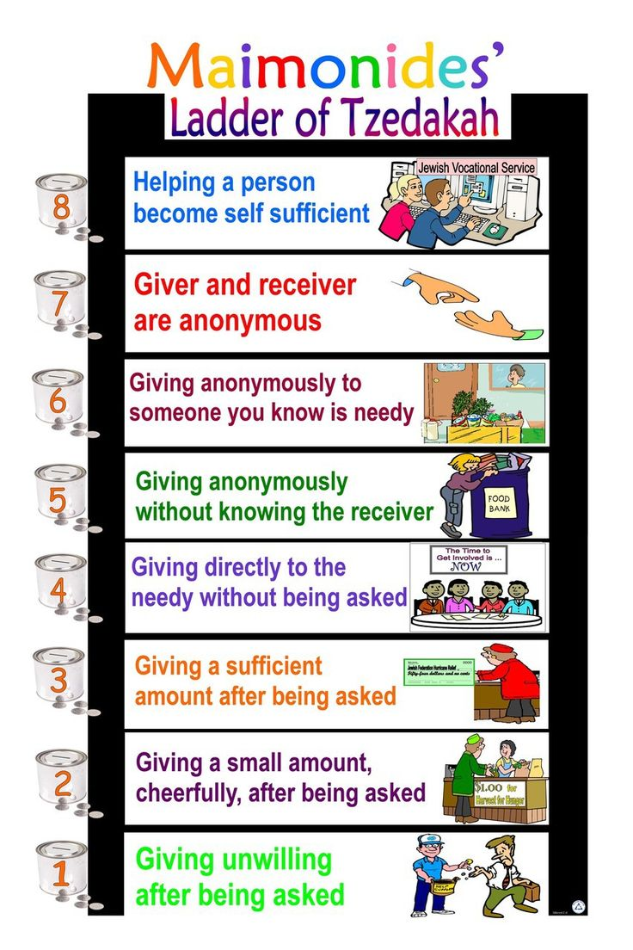
Nodwch wrth pob lefel pa mor berthnasol yw'r rhain heddiw.


Dyma dasgau neu gwestiynau tebyg i’r hyn a gewch yn yr arholiad terfynol! Atebwch y canlynol mor fanwl ag sy’n bosibl.
YMARFER! YMARFER!

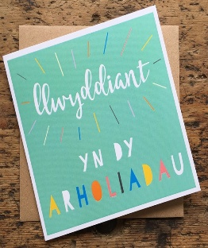



Tasgau Gwaith Cartref
Gwaith Cartref

Gwaith Cartref

Prif Gysyniadau - Eglurwch ystyr y termau allweddol mewn ffordd y byddai’n eich helpu chi i gofio y term.
TERM | YSTYR | SYMBOL/LLIW/LOGO
CYFIAWNDER CYMDEITHASOL
TLODI CYMHAROL

TOLODI ABSOLIWT

SENSORIAETH

EITHAFIAETH

HAWLIAU DYNOL

GWAHANIAETHU

ARGYHOEDDIAD PERSONOL
RHAGFARN

1. Beth yw ystyr Sensoriaeth? (2) ________________________________________________________________________________________________________________________________________________________________________________________________________________________________

Meini prawf llwyddiant i gwestiwn B:

B) Disgrifiwch ddysgeidiaethau crefyddol ynghylch parch tuag at eraill. (5)
__________________________________________________________________________________________________________________________________________________________________________________________________________________________________________________________________________________________________________________________________________________________________________________________________________________________________________________________________
______________________________________________________________________________________________________________________________________________________
Marc | (*) (?) yn erbyn y meini prawf llwyddiant | Sylwadau athro/cyfoedion
Hunan-asesiad
TASG - Ydych chi’n cofio sut i ateb cwestiwn C?
Meini prawf llwyddiant cwestiwn C

Esboniwch yr agweddau at ddefnyddio cyfoeth o fewn Cristnogaeth ac Iddewiaeth. (8)
__________________________________________________________________________________________________________________________________________________________________________________________________________________________________________________________________________________________________________________________________________________________________________________________________________________________________________________________________
________________________________________________________________________________________________________________________________________________________________________________________________________
________________________________________________________________________________________________________________________________________________________________________________________________________
________________________________________________________________________________________________________________________________________________________________________________________________________

“Mae’n bwysig i bawb weithio dros gyfiawnder cymdeithasol”. Trafodwch y gosodiad hwn gan ddangos eich bod wedi trafod mwy nag un safbwynt. (Dylech gyfeirio at grefydd a chredo yn eich ateb.) 15 marc
Beth yw meini prawf llwyddiant cwestiwn ch?

.......................................................................................................................................................................................................................................................................
........................................................................................................................................................................................................................................................................
........................................................................................................................................................................................................................................................................
........................................................................................................................................................................................................................................................................
........................................................................................................................................................................................................................................................................
........................................................................................................................................................................................................................................................................
...................................................................................................................................
........................................................................................................................................................................................................................................................................
........................................................................................................................................................................................................................................................................
.......................................................................................................................................................................................................................................................................
....................................................................................................................................
........................................................................................................................................................................................................................................................................
........................................................................................................................................................................................................................................................................
........................................................................................................................................................................................................................................................................
........................................................................................................................................................................................................................................................................
........................................................................................................................................................................................................................................................................
........................................................................................................................................................................................................................................................................
.......................................................................................................................................................................................................................................................................
....................................................................................................................................
........................................................................................................................................................................................................................................................................
........................................................................................................................................................................................................................................................................
........................................................................................................................................................................................................................................................................
........................................................................................................................................................................................................................................................................
........................................................................................................................................................................................................................................................................
....................................................................................................................................

MARCIO GAN | MARC/LEFEL | (*) | (?)
CYFOEDION
/ HUNAN

ATHRO

Hunan-werthusiad o’r uned – Hawliau Dynol
- Ydych chi’n gwybod eich targed?

- Marc prawf i’r uned hon? % Gradd:

- Ydych chi ar drac?

Os nad, pam ddim?

- Ydych chi’n cael gwaith cartref yn aml?

- Ydych chi’n gwybod MPLL i rai cwestiynau?

- Ydych chi wedi hunan-asesu/asesu cyfoedion yn ystod yr uned?

Safon eich gwaith. Byddwch yn benodol:
Hapus gyda | Trafferth gyda
Ymateb athro

